Table des matières
2.1 Démonstration expérimentale de l'existence de lymphocytes mémoires résidents dans les tissus 4
Figure historique - Techniques utilisées pour démontrer l'existence de lymphocytes T résidents 7
2.2 Démonstration du fonctionnement physiologique des lymphocytes T résidents mémoires 8
2.2.1 Rôle des lymphocytes T résidents mémoires : initiation de la réponse mémoire 8
Figure 1 - Expériences démontrant le rôle d'initiation de la réponse immunitaire par les lymphocytes T résidents mémoires 9
2.2.2 Rôle des lymphocytes T résidents mémoires : mécanisme de recrutement 9
2.2.3 Rôle des lymphocytes T résidents mémoires : destruction des cellules cibles 11
2.2.4 Recirculation des lymphocytes T résidents mémoires dans l'organisme : rôle de protection à distance ? 11
2.2.4.1 Démonstration expérimentale de l'existence de TRM recirculant 11
Figure 2 : démonstration expérimentale de l'existence de TRM recirculant 13
2.2.4.2 Rôle physiologique des lymphocytes T résidents mémoires recirculant 14
2.2.5 Modulation de l'efficacité des lymphocytes T résidents mémoires (à retirer ?) 15
Tableau 2 - Récapitulatif de l'effet protecteur des lymphocytes T résidents mémoires contre les infections 15
2.3. Génération des lymphocytes T résidents mémoires 17
2.3.1 Mécanismes de différenciation des lymphocytes T en lymphocytes T résidents mémoires 17
2.3.1.1 Cytokines et autres signaux responsables de la différenciation des TRM 17
Figure différenciation - Mécanisme de différenciation des lymphocytes T résidents mémoires 22
2.3.1.2 Rôles des autres types cellulaires dans la différenciation des TRM 22
Tableau 4 - Tableau récapitulatif des expériences ayant démontré l'importance d'un acteur cellulaire dans la différenciation des lymphocytes T résidents mémoires 26
2.3.1.3 Facteurs de transcriptions impliqués dans la différenciation des lymphocytes T résidents mémoires 29
Figure FT - Méthode de mise en évidence du rôle des facteurs de transcription dans la différenciation des lymphocytes T résidents mémoires 29
Tableau 3 - Tableau récapitulatif des expériences ayant mis en évidence l'importance d'un facteur de transcription dans la différenciation des lymphocytes T résidents mémoires 30
2.3.2 Identité des précurseurs de lymphocytes T résidents mémoires 36
2.4.1 Caractérisation des lymphocytes T résidents mémoires 39
2.4.1.1 Caractérisation phénotypique des lymphocytes T résidents mémoires 39
2.4.1.1.1 CD69 et CD103 40
Figure CD69 CD103 - Expression de CD69 et CD103 par les lymphocytes T résidents mémoires 41
2.4.1.1.2 Protéines de résidence 41
2.4.1.1.3 Protéines de sortie des tissus 42
2.4.1.1.5 Checkpoints inhibiteurs 43
2.4.1.1.6 Facteurs de transcriptions 43
2.4.1.1.7 Autres protéines associées avec le phénotype des lymphocytes T résidents mémoires 45
2.4.2 Sources d'hétérogénéité des TRM 48
2.4.2.1 Hétérogénéité des TRM en fonction des organes 48
Tableau 5 - Tableau récapitulatif de l'hétérogénéité inter-tissus du phénotype des TRM 48
2.4.2.2 Hétérogénéité des TRM au sein des organes 51
2.4.3 Caractérisation épigénétique des lymphocytes T résidents mémoires 55
2.4.4 Caractéristiques physique des lymphocytes T résidents mémoires 57
2.4.4.1 Organes contenant des TRM 57
2.4.4.2 Localisation des TRM au sein des organes 57
2.4.4.3 Homing des TRM 58
2.4.4.4 Morphologie et migration intra-tissu des TRM 60
Figure morphologie - Morphologie des lymphocytes T résidents mémoires dans l'épiderme de la peau 61
2.4.4.5 Persistance des TRM dans les tissus 61
2.4.4.6 Prolifération homéostatique 63
Figure persistance - Durée de vie des lymphocytes T mémoires en fonction de leur localisation dans l'organisme 63
2.5 Mécanisme d'action des lymphocytes T résidents mémoires dans la réponse immunitaire antitumorale 65
2.5.1 Preuves expérimentales de l'impact des lymphocytes T résidents mémoires dans la réponse antitumorale 65
Figure 6 - Démonstration expérimentale du rôle des TRM dans la protection antitumorale 69
Tableau 1 - Récapitulatif de l'effect pronostic de l'infiltration des tumeurs par les TRM 69
2.5.2 Rôle des lymphocytes T résidents mémoires dans l'immunothérapie par traitement ICB 72
2.5.2.1 Impact des traitements aux ICB sur les lymphocytes T résidents mémoires 72
2.5.2.2 Rôle prédictif de la réponse aux ICB de l'infiltration des tumeurs par les lymphocytes T résidents mémoires 73
Figure 7 - Effet des ICB sur les lymphocytes T résidents mémoires 75
2.5.3 Phénotype et hétérogénéité des lymphocytes T résidents mémoires dans les cancers 75
2.5.3.2 Hétérogénéité des lymphocytes T résidents mémoires dans les cancers 77
2.5.4 Fonctionnement et modulation de l'efficacité des lymphocytes T résidents mémoires dans la réponse antitumorale 79
2.5.4.3 Modulation de l'efficacité des lymphocytes T résidents mémoires 80
2.5.5 Distinction entre TRM et TEX 81
2.6 Impact des lymphocytes T résidents mémoires dans les maladies auto-immunes 84
2.6.1 Maladies auto-immunes de la peau 84
2.6.2 Autres types de maladies auto-immunes 85
2.7 Utilisation des lymphocytes T résidents mémoires dans des stratégies thérapeutiques 86
2.7.1 Optimisation des stratégies de vaccination pour générer des lymphocytes T résidents mémoires 86
2.7.2 Optimisation d'autres stratégies thérapeutiques pour favoriser les lymphocytes T résidents mémoires 88

2.1 Démonstration expérimentale de l'existence de lymphocytes mémoires résidents dans les tissus
La découverte des TRM est tardive. La raison est simple : les cellules du système immunitaire sont retrouvées sous forme circulante dans le sang. La résidence des lymphocytes dans les tissus n'avait pas été imaginée, et donc jamais testée. Certaines observations suggèrent qu'il existe des lymphocytes résidents dès 2004 Masopust JImmunol 2004, mais les preuves définitives ne sont apportées qu'à la fin de cette décennie Gebhardt NatImmunol 2009 Masopust JExpMed 2010. Cette partie décrira les articles et les expériences ayant indiqué, puis démontré qu'il existait une population résidente de lymphocyte mémoire : les TRM.
L'une des premières expériences suggérant l'existence des TRM avait en réalité un but différent : étudier le mécanisme d'homing des lymphocytes mémoires dans les ganglions vers les NLT (organe (hors organe lymphoïde) (non-lymphoid tissue en anglais). Cette recherche s'appuyait sur les travaux précédents, qui décrivait l'existence de lymphocytes mémoires dans les NLT Masopust Science 2001. La question était alors la suivante : "est-ce que le site d'activation conditionne le site d'homing de ces lymphocytes mémoires ?". Pour répondre à cette question, Masopust JImmunol 2004 réalisent l'extraction, puis le transfert des lymphocytes activés de chaque tissu dans une souris naïve, puis investiguent le site d'homing des cellules transférées (voir Figure historique]). Ils observent alors que les cellules se disséminent dans tous les tissus indépendamment du tissu d'origine, à l'exception de la lamina propria (LP) de l'intestin Masopust JImmunol 2004. Ces résultats suggèrent deux possibilités : les lymphocytes dans la LP sont "très rares", soit il y a très peu de "recirculation vers et depuis la LP après la mise en place de la mémoire immunitaire" Masopust JImmunol 2004. En investiguant plus en détail ces cellules, ils décrivent que celles-ci ont un phénotype distinct, en exprimant CD69 et une partie du CD103 (l'intégrine beta-7), et en réprimant CCR7 et CD62L Masopust JImmunol 2004, suggérant à nouveau que les cellules dans la LP sont particulières.
La preuve concrète de la résidence des lymphocytes repose ensuite sur plusieurs expériences, dont la transplantation, l'utilisation du FTY720, la parabiose et l'injection intravasculaire d'anticorps.
La transplantation est utilisée de la façon suivante : si un tissu contenant des cellules résidentes est transplanté dans un hôte, alors les cellules résidentes ne devraient pas sortir du transplant. Cette expérience a d'abord été réalisée par Gebhardt NatImmunol 2009 qui s'intéressaient à une protection locale de la peau contre le HSV (Herpes Simplex Virus). Dans le but de montrer que la protection localisée est conférée par des cellules résidentes, un morceau de peau contenant des lymphocytes marqués est transplanté dans une nouvelle souris. Les cellules marquées ne sont pas retrouvées dans le reste de l'organisme, suggérant leur résidence Gebhardt NatImmunol 2009 (voir Figure historique]). Ces travaux sont souvent cités comme étant majeurs dans la découverte des TRM : en plus de démontrer qu'il existe des lymphocytes résidents, cette population est décrite comme indépendante des populations circulantes, mémoire (capable de survivre en absence d'antigène) et différente phénotypiquement et fonctionnellement Gebhardt NatImmunol 2009.
La transplantation a également été également utilisé dans d'autres contextes. Dans le but de mieux comprendre ses dernières observations concernant les lymphocytes de la LP, Masopust JExpMed 2010 réalisent une nouvelle série d'expériences. Parmi ces expériences, la capacité de résidence est testée par la transplantation d'un morceau de l'intestin d'une souris naïve dans une souris hôte immunisée. Dans ce contexte, le transplant contient un nombre moins important de lymphocyte que le reste de l'intestin, ce qui suggère une faible recirculation des lymphocytes de l'hôte vers le transplant Masopust JExpMed 2010. Ces travaux introduisent aussi une autre expérience clé : l'utilisation du FTY720. Cette molécule est un inhibiteur de S1PR1 dont l'utilisation entraine le blocage des Tcirc dans les ganglions lymphatiques, isolant les lymphocytes des tissus. En utilisant le FTY720, le nombre de lymphocytes dans l'intestin ne diminue pas avec le temps, suggérant que ceux-ci ne recirculent pas Masopust JExpMed 2010 (voir Figure historique]).
La parabiose consiste à joindre la circulation sanguine de deux souris par chirurgie. Cette expérience constitue une preuve forte de la résidence des cellules et est aujourd'hui considérée comme le "gold standard". En effet, si deux souris marquées de façon congénique sont reliées par parabiose, alors les cellules circulantes s'équilibrent dans les deux organismes, mais pas les cellules résidentes (voir Figure historique]). L'une des premières utilisations de la parabiose a été réalisée par Klonowski Immunity 2004, qui étudient la migration des lymphocytes T mémoires dans l'organisme. Cependant, cet article n'a permis que de caractériser partiellement la résidence. En effet, il a été observé que les cellules mémoires s'équilibrent dans tous les tissus testés à l'exception du cerveau, et à moindre mesure de la cavité péritonéale et de l'épithélium intestinal Klonowski Immunity 2004. La conclusion apportée à ces travaux était alors que ces tissus étaient peu perméables aux cellules mémoires, sans pouvoir conclure si l'entrée des cellules circulantes ou la sortie des cellules du tissu était impliquée. Cette technique a été utilisé par la suite dans d'autres études où elle a permis de valider le caractère de résidence des lymphocytes étudiés, comme par exemple par Schenkel NatImmunol 2013 qui décrivent des lymphocytes résidents permettant l'initiation d'une réponse inflammatoire après reconnaissance des pathogènes. Les travaux de Klonowski Immunity 2004 ont également permis à Wakim ProcNatlAcadSciUSA 2010 de travailler sur les TRM dans le cerveau en utilisant une injection intra-crâniale de CFSE et en montrant que les cellules marquées ne sortent pas de cet organe.
Une dernière technique a été décrite par Anderson JImmunol 2012 et consiste en l'injection intravasculaire d'anticorps dans une souris 3 minutes avant l'euthanasie. Cette technique permet de distinguer les Tcirc marqués par les anticorps des Trm, car les anticorps ne peuvent pas rentrer dans les tissus (voir Figure historique]). Cette technique a aussi été déclinée en utilisant des anticorps déplétant, ce qui permet d'évaluer l'effet des TRM en retirant les Tcirc Laidlaw NatImmunol 2015 Galvez-Cancino Oncoimmunology 2018 Mani Science 2019a Fonseca NatImmunol 2020. Cependant, cette méthode n'évalue pas la résidence des cellules, mais plutôt leur localisation à un moment précis. En combinant les injections intravasculaires d'anticorps et la parabiose, Steinert Cell 2015 décrivent que la majorité des cellules non marquées par cette technique sont réellement résidentes, à l'exception du foie où la nature hautement perfusée rend les TRM permissible au marquage.

Figure historique - Techniques utilisées pour démontrer l'existence de lymphocytes T résidents
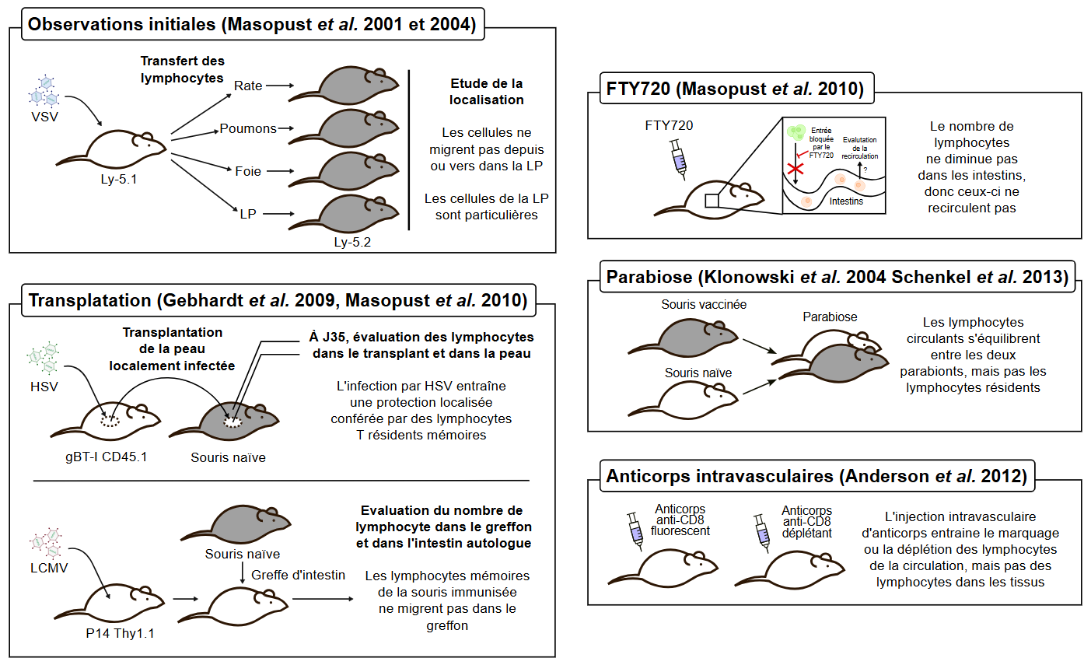
Schéma représentatif des expériences et des techniques utilisées pour démontrer l'existence des lymphocytes T résidents mémoires

2.2 Démonstration du fonctionnement physiologique des lymphocytes T résidents mémoires
Les TRM ont été décrit pour la première fois lors d'expériences visant à caractériser les cellules responsables de la protection locale contre HSV Gebhardt NatImmunol 2009, puis dans d'autres infections (voir Tableau 2 à la fin du chapitre). Cependant, à cause de leur découverte tardive, l'importance et la place des TRM dans la protection immunitaire restait une question majeure. En effet, le paradigme en vigueur était le suivant : dans la réponse mémoire, les TCM prolifèrent et génèrent des TEM, et les TEM entrent dans les tissus et éliminent le danger. Où se situent les TRM dans ce fonctionnement ?

2.2.1 Rôle des lymphocytes T résidents mémoires : initiation de la réponse mémoire
Une partie des réponses à la question précédente se trouve dans les travaux de Schenkel NatImmunol 2013, qui résonnent à partir de deux observations. D'abord, les TRM sont retrouvés aux sites les plus vulnérables aux infections comme les muqueuses. Ensuite, la fenêtre de génération de l'immunité adaptative à partir des cellules naïves est très longue, ce qui constitue une faiblesse importante permettant la réplication des agents infectieux. Schenkel NatImmunol 2013 hypothétisent alors que les TRM pourraient permettre l'initiation de la réponse immunitaire "de façon similaire aux cellules de l'immunité innée". Pour répondre à cette question, l'expérience suivante est réalisée : des lymphocytes P14 (spécifique du peptide gp33 du LCMV) sont transférés dans une souris et des TRM sont générés avec une infection LCMV. Puis, des lymphocytes OT-I sont transférés dans la même souris. Enfin, le peptide gp33 est injecté dans la souris pour activer les TRM localement (voir Figure 18). Dans cette expérience, l'activation des TRM P14 entraine le recrutement de lymphocytes OT-I au site d'activation, bien que les OT-I ne peuvent pas reconnaitre le peptide gp33 Schenkel NatImmunol 2013. Pour démontrer que ce mécanisme est unique aux TRM, une nouvelle expérience est réalisée : une souris immunisée contenant des TRM P14 est liée par parabiose avec une souris naïve contenant des OT-I. Le peptide gp33 est alors injecté dans les deux souris. Une accumulation des lymphocytes OT-I n'est observée que dans la souris contenant des TRM, mais pas dans la souris sans TRM Schenkel NatImmunol 2013 (voir Figure 18).

Figure 1 - Expériences démontrant le rôle d'initiation de la réponse immunitaire par les lymphocytes T résidents mémoires
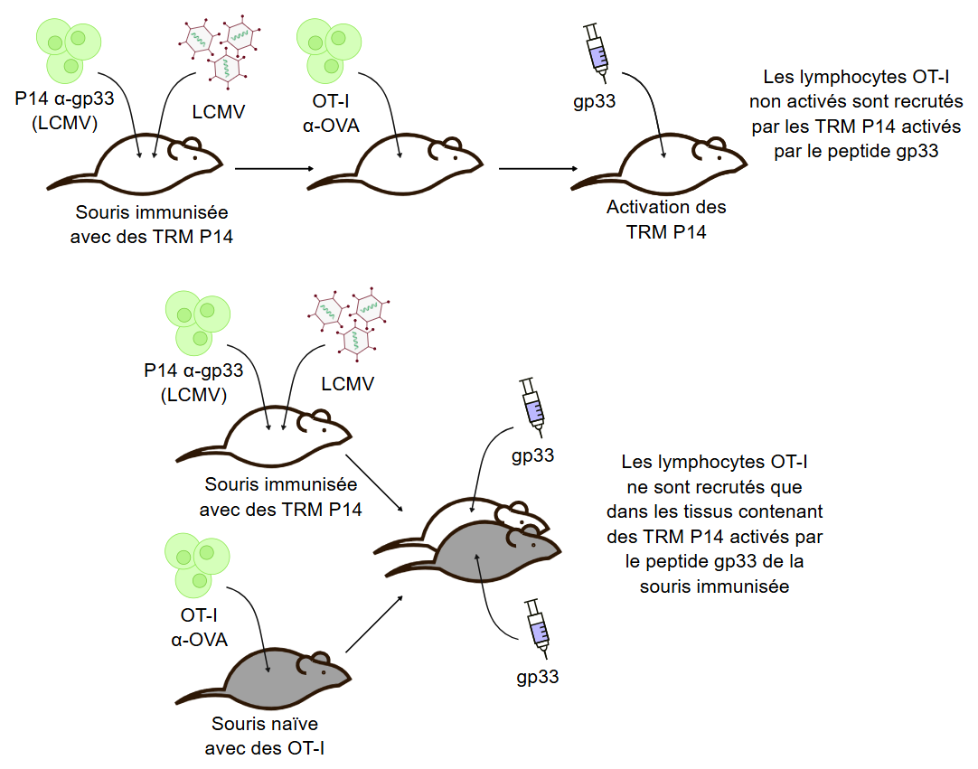
Schéma représentatif des expériences réalisées par Sheridan et al permettant de démontrer que les TRM ont un rôle dans l'initiation de la réponse immunitaire mémoire « innate-like »

2.2.2 Rôle des lymphocytes T résidents mémoires : mécanisme de recrutement
Les travaux précédents suggèrent que les TRM peuvent initier une réponse immunitaire mémoire en passant par le recrutement de lymphocytes CD8+ de spécificité antigénique différente, mais le mécanisme exact n'a pas encore été décrit. Le recrutement des lymphocytes T CD8 passe principalement par les chimiokines, dont l'axe CXCR3-(CXCL9/CXCL10). CXCL9/CXCL10 sont sécrétés par plusieurs types cellulaires en réponse à l'IFNg, qui peut être sécrété par les lymphocytes T CD8+ ref à ajouter ?. Dans ce contexte, il a été étudié si le recrutement des lymphocytes T CD8+ par les TRM pouvait être causé par l'IFNg.
Pour répondre à cette question, Ariotti Science 2014 utilisent le bulk RNAseq et découvrent que l'activation des TRM entraine une "reprogrammation locale", se traduisant par l'expression de gènes en réponse à l'inflammation, mais surtout à l'IFNg. Il a aussi été confirmé que les TRM sont capables de sécréter cette molécule, et surtout de manière plus importante que les Tcircm Schenkel NatImmunol 2013 Chang NatImmunol 2014 Yenyuwadee SciAdv 2022 Hombrink NatImmunol 2016 Khan JExpMed 2016.
En plus de confirmer la sécrétion d'IFNg par les TRM, il a aussi été observé que celle-ci corrèle avec l'expression de VCAM1 sur les cellules endothéliales (permettant le recrutement des cellules immunitaires par diapédèse) Chang NatImmunol 2014, mais aussi de CXCL9 et CXCL10 Schenkel NatImmunol 2013 Yenyuwadee SciAdv 2022, suggérant que l'IFNg pourrait être à l'origine du recrutement. Finalement, Schenkel NatImmunol 2013 montrent que le recrutement est perdu si les TRM sont KO pour l'IFNg, démontrant que celui-ci est directement impliqué.
L'axe de recrutement des TRM par l'IFNg-CXCL9/CXCL10-CXCR3 n'est probablement pas le seul axe impliqué. L'activation des TRM dans la peau entraine aussi un recrutement d'autres cellules immunitaires, comme les neutrophiles ou des monocytes inflammatoires Khan JExpMed 2016. En plus, les TRM peuvent sécréter d'autres cytokines, comme l'IL17 Asada NatImmunol 2025, l'IL2 ou le TNFa qui pourraient jouer sur la maturation de cellules comme les lymphocytes NK ou les cellules dendritiques Chang NatImmunol 2014. D'autres études seront nécessaires pour caractériser plus finement le rôle de recrutement des TRM indépendamment de l’IFNg.
L'ensemble de ces travaux suggèrent qu'un des rôles des TRM est d'accélérer la réponse immunitaire mémoire, en créant une inflammation locale et en recrutant d'autres cellules immunitaires dont les lymphocytes T CD8+. Ces résultats expliquent aussi en partie qu'un effet protecteur des TRM a été décrit en absence complète de reconnaissance antigénique Ariotti Science 2014 Mackay ProcNatlAcadSciUSA 2012.

2.2.3 Rôle des lymphocytes T résidents mémoires : destruction des cellules cibles
Le rôle principal des lymphocytes T CD8 est la destruction des cellules présentant un danger par cytotoxicité. Dans le cas des TRM, il a d'abord été hypothétisé qu'il était "peu probable que ces cellules ne reposent que sur la destruction des cellules cibles (pour la protection des tissus) à cause de leur faible nombre" Ariotti Science 2014. Cependant, le nombre de TRM dans les tissus était sous-estimé d'un facteur 6-70 (selon les tissus et les techniques utilisées) Steinert Cell 2015. En sachant ces résultats, l'importance relative de la cytotoxicité dans la protection conférée par les TRM reste une question d'intérêt. Celle-ci reste encore en suspens ; cependant, il a quand même été démontré que les TRM pouvaient détruire des cellules tumorales en coculture ex vivo Duhen NatCommun 2018 Park Nature 2019 Liikanen JClinInvest 2021 (voir chapitre 2.5 TRM Cancer).

2.2.4 Recirculation des lymphocytes T résidents mémoires dans l'organisme : rôle de protection à distance ?
En se basant sur les résultats des parties précédentes, il est possible de modifier légèrement le paradigme du fonctionnement de la réponse mémoire. Les TCM et les TEM gardent leur rôle (de génération de TEM, et d'élimination directe du danger respectivement). Dans ce paradigme, les TRM ont un rôle double : ils peuvent initier la réponse mémoire et recruter les acteurs immunitaires, et participer à l'élimination directe du danger en même temps que les TEM (et bien que l'importance relative des deux rôles est difficile à déterminer). Ce paradigme a été nommé "immunité inside-out" par Fonseca NatImmunol 2020 (de l'intérieur des SLO par les TCM, vers les muqueuses externes des NLT par les TEM et TRM). Dans ses travaux, l'équipe remet en question une caractéristique pourtant centre aux TRM : et si une partie des TRM pouvaient maintenir la capacité de recirculation dans l'organisme ?

2.2.4.1 Démonstration expérimentale de l'existence de TRM recirculant
L'existence de TRM recirculant semble contre-intuitive ; pourtant, certaines observations tendent à indiquer que ces cellules pourraient exister. Par exemple, en utilisant les séquences TCR comme témoin de la descendance d'un lymphocyte, il a été observé que les TRM de localisation anatomique différente ont une origine commune Gaide NatMed 2015.
Pour répondre à cette question, le modèle de parabiose a été utilisé à nouveau. Après équilibrage des TCIRC et dissociation des parabionts, Wijeyesinghe Nature 2021 observe que la circulation sanguine est enrichie peu à peu avec des lymphocytes autologues (voir Figure recirculation), suggérant que des cellules pourraient rejoindre la circulation. La parabiose a aussi été utilisée par Christo NatImmunol 2021 : d'abord, des TRM OT-I sont générés dans une souris, puis les Tcirc sont déplétés par injection intravasculaire d'anticorps. Cette souris "ne contenant que des TRM" est ensuite liée par parabiose à une souris naïve. Après injection du peptide OVA dans la souris naïve, des TRM sont retrouvés dans celle-ci, démontrant une recirculation des TRM de la souris immunisée vers les tissus de la souris naïve Christo NatImmunol 2021 (voir Figure recirculation).
La transplantation peut aussi être utilisée. En greffant un tissu contenant des TRM dans une souris naïve, des cellules du greffons sont retrouvés dans le reste de la souris hôte Fonseca NatImmunol 2020 Christo NatImmunol 2021 (voir Figure recirculation). Un dernier modèle repose sur le fate mapping (le fate mapping est une technique utilisant des gènes rapporteurs et le système CRE-LOX, et qui permet de marquage irréversible des cellules ayant exprimé un gène d'intérêt). En utilisant des lymphocytes avec un fate mapping du gène HOBIT (l'un des facteurs de transcription exprimé par les TRM chez la souris, voir chapitre suivant), Behr NatImmunol 2020 observent des lymphocytes exHOBIT dans les ganglions drainants et le sang (voir Figure recirculation).

Figure 2 : démonstration expérimentale de l'existence de TRM recirculant
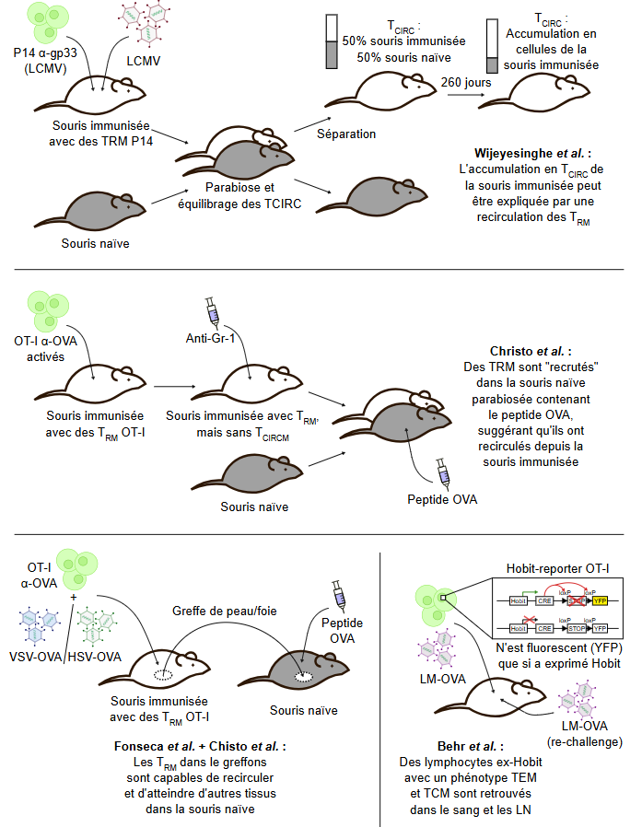
Représentation schématique des expériences ayant été utilisées pour démontrer l'existence de TRM recirculant

2.2.4.2 Rôle physiologique des lymphocytes T résidents mémoires recirculant
Après avoir démontré qu'il existait des TRM recirculant, une question importante se pose : quel est le rôle physiologique de cette population ? Dès 2012, Jiang Nature 2012 observent un résultat étonnant : l'infection locale par VV génère des TRM dans un site anatomiquement différent "à distance", et ces TRM protègent l'organisme contre un rechallenge. Fonseca NatImmunol 2020 émettent alors l'hypothèse suivante : les TRM recirculant pourraient permettre une immunité quasi-systémique en se dédifférenciant en TCM et en entrant dans d'autres tissus. Cette protection "à distance" est alors nommée "immunité outside-in", en écho avec l'immunité "inside-out" décrite auparavant Fonseca NatImmunol 2020.
En réutilisant les modèles précédents, une caractérisation plus fine des TRM recirculant est effectuée. Fonseca NatImmunol 2020 décrivent que la recirculation dépend du S1P (car l'utilisation du FTY720 abolie les résultats), mais aussi que les TRM recirculant perdent l'expression d'une partie du phénotype associé aux TRM. Behr NatImmunol 2020 décris que les ces cellules sont retrouvées dans le sang et les ganglions, et qu'elles peuvent obtenir un phénotype associé aux TEM ou aux TCM. Si les cellules sont isolées et sont transférées dans une souris naïve, alors une partie est retrouvée sous forme de TRM dans l'organe d'origine, mais une partie est retrouvée sous forme de TCM Fonseca NatImmunol 2020.
L'ensemble de ces observations suggèrent que la recirculation des TRM fait intervenir une "dédifférenciation" et une reprogrammation vers d'autres types de Tmem, suggérant que le concept d'immunité "outside-in" pourrait être une réalité physiologique. Behr NatImmunol 2020 décrivent que la génération de TEM est impactée si les TRM sont déplétés avant un rechallenge (en utilisant un système HOBIT-DTR, dont le traitement des souris avec la toxine diphtérique entraine la déplétion des cellules ayant exprimé HOBIT). Cependant, l'importance relative de ce mécanisme dans la protection de l'organisme n'a encore pas été démontré et reste une question en suspens.

2.2.5 Modulation de l'efficacité des lymphocytes T résidents mémoires (à retirer ?)
Les TRM ont un rôle protecteur contre des infections variées (voir Tableau 2). Cependant, l'efficacité des lymphocytes est finement régulée par des signaux activateurs (cytokines pro-inflammatoires, costimulation) ou inhibiteurs (cytokines inhibitrices, checkpoints inhibiteurs). Dans ce contexte, la modulation de l'efficacité par des signaux externes a été étudiée dans les expériences suivantes :
- TGFb : Bien que le TGFb soit une cytokine anti-inflammatoire, Hirai Immunity 2019 démontrent que les souris déficientes pour la maturation du TGFb (Itgb6-/-Itgb8ΔKC) ont une protection contre VV moins importante. Dans un contexte tumoral, Boutet CancerRes 2016 décrivent que le TGFb augmente la signalisation du CD103, entrainant une augmentation de la cytotoxicité des TRM
- Hypoxie : En utilisant des cellules KO pour VHL (qui ont une signalisation constitutive de la voie de l'hypoxie passant par HIF1a), Liikanen JClinInvest 2021 observent que ces cellules sécrètent plus de cytokines que les cellules WT.

Tableau 2 - Récapitulatif de l'effet protecteur des lymphocytes T résidents mémoires contre les infections
Article | Infection | Organisme | Tissue | Observations
Gebhardt NatImmunol 2009 | HSV | Souris | Peau | La protection est meilleure au site où les TRM sont générés.
Jiang Nature 2012 | VV | Souris | Peau | La protection est conférée par les TRM, car une souris naïve en parabiose n'est pas protégée. Aussi, le FTY720 n'a pas d'effet sur la protection.
Mackay ProcNatlAcadSciUSA 2012 | HSV | Souris | Peau | La déplétion des Tcirc n'affection par la protection. Les TRM générés de façon aspécifique par le DNFB ont un pouvoir protecteur.
Iijima Science 2014a | HSV | Souris | Muqueuse vaginale | La protection est médiée par les TRM CD4+, mais pas CD8+ et de façon IFNg dépendante.
Sheridan Immunity 2014 | LM | Souris | Intestins | La vaccination entraine l'apparition de précurseurs dans l'intestin. CD103 et le TGFb ont un rôle important.
Fernandez-Ruiz Immunity 2016 | Malaria | Souris | Foie | Des TRM sont générés par vaccination, leur nombre corrèle avec la protection, et ils sont plus fonctionnels et cytotoxiques que les TEM
Urban NatImmunol 2020 | VSV/IAV/LM | Souris | Cerveau | La protection ne dépend pas de CD103.
Mathew JExpMed 2026 | IAV | Souris | Poumons et tissus nasaux | La protection est médiée par des TRM CD4+, et dépend partiellement des TH17 et de l'IL17.

2.3. Génération des lymphocytes T résidents mémoires
La découverte des TRM a engendré de nombreuses nouvelles questions fondamentales. Le chapitre précédent a répondu au mode d'action des TRM et à leur place dans les réponses immunitaires mémoires. Ce chapitre répond à d'autres questions : comment les TRM sont-ils générés ? Quels sont les signaux, acteurs cellulaires et facteurs de transcription impliqués ?
Puis, dans un deuxième temps : existe-t-il des précurseurs dont le "destin" cellulaire est de se différencier en TRM ? Si oui, quelle est leur nature ?
La différenciation des lymphocytes T en TRM est un phénomène complexe, mais qui a été décrit extensivement au cours des dernières années. L'une des premières publications sur le sujet est Mackay NatImmunol 2013. En autres, cette publication établi que la différenciation des TRM dépend majoritairement de deux cytokines : l'IL15 et le TGFb. En effet, le blocage de la signalisation de l'une ou l'autre de ces cytokines (par co-transfert de lymphocytes WT ou KO pour le TGFbRII, ou par transfert de lymphocytes WT dans une souris WT ou KO pour l'IL15) entraine une perte de la génération des TRM Mackay NatImmunol 2013
Dans le reste de ce chapitre, le mécanisme de différenciation des TRM sera décrit au mieux, en suivant le plan suivant : d'abord, l'environnement permettant la différenciation (cytokines, facteurs de transcriptions et acteurs cellulaires impliqués). Puis, l'existence et la nature des précurseurs sera discutée.

2.3.1 Mécanismes de différenciation des lymphocytes T en lymphocytes T résidents mémoires

2.3.1.1 Cytokines et autres signaux responsables de la différenciation des TRM
La différenciation des lymphocytes T en TRM fait intervenir des cytokines et des signaux de l'environnement. Comme expliqué en introduction de ce chapitre, les deux cytokines majoritaires sont l'IL15 et le TGFb ; cependant, d'autres signaux sont également importants comme la reconnaissance de l'antigène et la signalisation du TCR. Ce chapitre a pour but de lister au mieux ces différents signaux pour dresser le contexte dans lequel les TRM sont générés. Un schéma récapitulatif est disponible à la fin de cette partie (voir figure differenciation)
- IL15 : l'IL15 est une interleukine active sous forme sécrétée et membranaire, et qui joue un rôle dans la différenciation des lymphocytes T mémoires. Elle signalise en se liant à son récepteur (hétérotrimère : IL-2Rb(CD122)-IL2-Rg(CD132)-IL15RA) et via les voies JAK1/STAT3 et JAK3/STAT5. Elle est produite par de nombreux types cellulaires, principalement les APC mais aussi les fibroblastes, cellules épithéliales, kératinocytes et cellules mésenchymateuses.
Le rôle de l'IL15 dans la différenciation des TRM a été défini par transfert de lymphocytes T CD8+ dans une souris WT ou KO pour l'IL15 Mackay NatImmunol 2013 mais aussi par l'utilisation d'anticorps neutralisants l'IL15 ou l'IL15R Mackay Immunity 2015. Iborra et al décrivent que l'IL15 a un rôle majeur pendant le priming des lymphocytes T dans les SLO : si l'IL15 est neutralisé de façon précoce, alors la génération des TRM est fortement impactée (et plus que si neutralisé tardivement). De manière surprenante, la différenciation de certains TRM n'est pas affectée en absence d'IL15 dans certains contextes (cancer du sein notamment) Virassamy CancerCell 2023
- TGFb : Le TGFb est une cytokine anti-inflammatoire présente sous forme active et inactive. L'activation du TGFb implique sa maturation par les intégrines alphaVbeta6 ou alphaVbeta8 Mohammed NatImmunol 2016a, et les formes actives existes sous forme sécrétée ou membranaire liée à CD36. Le TGFb se lie à ses récepteurs (TGFbRI-TGFbRII avec ou sans le récepteur de haute affinité TGFbRIII) et signalise par la phosphorylation des protéines SMAD2/3 et SMAD4, ou par des voies non canoniques. Cette cytokine est produite par la plupart des types cellulaires et joue un rôle important dans de nombreux phénomènes physiologiques, comme la résolution de l'inflammation et la réparation tissulaire.
Pour démontrer le rôle du TGFb dans la différenciation des TRM, l'expérience de cotransfert de lymphocytes WT ou KO pour le TGFbRII a été répétée dans de nombreux contextes, et résulte en la perte de génération des TRM dans la peau Casey JImmunol 2012 Mackay NatImmunol 2013 Christo NatImmunol 2021 Obers Immunity 2024, les intestins Casey JImmunol 2012 Zhang Immunity 2013 Sheridan Immunity 2014 Reina-Campos Nature 2025, les poumons Laidlaw Immunity 2014 et le cancer du sein Virassamy CancerCell 2023. Le foie constitue une exception, et l'absence de signalisation en TGFb n'impacte pas la génération des TRM dans cet organe Christo NatImmunol 2021 Obers Immunity 2024. L'utilisation d'anticorps neutralisants le TGFb entraine aussi la perte de la génération de TRM dans un modèle de vaccination Nizard NatCommun 2017.
Il est intéressant de noter que la sensibilité des lymphocytes au TGFb peut être modulée, ce qui module en conséquent la différenciation des TRM. Par exemple, le facteur de transcription Tbet inhibe la différenciation par fixation compétitive les cibles du TGFb Laidlaw Immunity 2014 et inhibe l'expression du TGFbRII Mackay Immunity 2015. La signalisation de PD1 augmente la sensibilité au TGFb, et son blocage par utilisation de lymphocyte KO pour PD1 ou par anticorps neutralisants anti-PD1 limite la formation de TRM dans la peau Devi NatImmunol 2025a. Cet effet dépend du TGFb, puisque l'effet est restauré par injection de TGFb ou par l'utilisation de lymphocytes avec une signalisation constitutive Devi NatImmunol 2025a.
- Antigène : Les lymphocytes T reconnaissent un antigène avec leur TCR, et les lymphocytes T mémoires sont générés en réponse à une réponse immunitaire contre cet antigène. Dans ce sens, il parait logique que les lymphocytes T aient besoin d'une stimulation antigénique pour leur différenciation en TRM. Pourtant, les résultats concernant la nécessité de l'antigène pour la différenciation des TRM sont discordants.
Certains travaux démontrent que l'antigène est bénéfique dans la différenciation des TRM. Par exemple, le cotransfert de lymphocytes T spécifiques ou non spécifique de l'antigène n'entraine la génération que de TRM spécifiques dans le cerveau Wakim ProcNatlAcadSciUSA 2010. Des résultats similaires sont obtenus avec des lymphocytes plus ou moins affins pour l'antigène (OT-I contre OT-III) Burn NatImmunol 2026. Anadon et al utilisent le cotransfert de lymphocytes P14 (spécifiques de gp33) et de lymphocytes OT-I (spécifiques de OVA) et une double infection (VV-gp33 et VV-OVA) dans des sites anatomiques distincts, et observent un enrichissement en TRM spécifiques dans chaque site.
D'autres travaux montrent pourtant qu'en absence complète d'antigène, des TRM peuvent être générés. L'exemple le plus répandu consiste à utiliser le DNFB ou le N9, deux agents créant une inflammation locale. Après résolution de l'inflammation, des TRM sont générés au site de l'infection Mackay ProcNatlAcadSciUSA 2012 Mackay NatImmunol 2013. Casey et al utilisent des souris gnotobiotiques (sans microbiote) et observent que ces souris possèdent des cellules avec un phénotype TRM en absence complète d’infection, et attribue ces observations à un "remplissage" des tissus par prolifération homéostatique. Ils décrivent aussi que la présence d'antigène dans l'intestin entraine une inhibition de l'expression de CD103, l'une des protéines associées au phénotype des TRM Casey JImmunol 2012. Finalement, il est possible de noter que la présence de l'antigène au site de l'inflammation est dispensable et que le transfert de lymphocytes T activés ex vivo avec l'antigène suffit à générer des TRM dans les souris Mackay NatImmunol 2013.
- L'acide rétinoïque a un effet similaire au TGFb et entraine l'expression de nombreux gènes en commun Obers Immunity 2024. L'acide rétinoïque joue un rôle particulièrement important dans le foie, où les TRM ne dépendent pas du TGFb Obers Immunity 2024. A l'inverse, les TRM de la peau dépendent du TGFb et l'acide rétinoïque a un effet délétère sur leur génération Obers Immunity 2024.
- Costimulation par 4-1BB et ICOS : Le cotransfert de lymphocytes WT ou KO pour ICOS dans des souris WT, le transfer de lymphocytes WT dans des souris KO pour ICOS-L ou l'utilisation d'anticorps bloquants ICOS-L entrainent tous une diminution de la génération des TRM Peng Immunity 2022. La costimulation par ICOS est dispensable durant le priming et les cellules impliquées sont des cellules radio-résistantes non hématopoïétiques Peng Immunity 2022.
Pour 4-1BB, le cotransfert de cellules WT ou KO pour 4-1BB (via une greffe de moelle osseuse) montre que la majorité des TRM spécifiques pour l'antigène proviennent des cellules WT Zhou MucosalImmunol 2017. L'addition de 4-1BB-L dans un vaccin génère plus de TRM spécifiques de l'antigène et augmente son efficacité Zhou MucosalImmunol 2017.
- L'ATP extracellulaire (eATP) produit par le microbiote pourrait être capté par les TRM via P2RX7 et augmenter la sensibilité au TGFb DaSilva Immunity 2020.
- La signalisation de l'hypoxie (via HIF1a) a un rôle positif, et sa signalisation forcée par KO de VHL génère un plus grand nombre de TRM dans des tumeurs Liikanen JClinInvest 2021.
- IL-21 : Le blocage de l'IL-21 affecte la différenciation des TRM dans les poumons Son Sci.Immunol. 2021 et dans le cerveau Ren Sci.Immunol. 2020.
- IL-12 : Le blocage de l'IL-12 pendant le priming affecte la différentiation des TRM Iborra Immunity 2016.
- Le TNFa et l'IL33 synergisent avec le traitement ex vivo avec du TGFb et entraine l'expression d'un phénotype TRM Casey JImmunol 2012.
- L'IL10 n'a pas d'impact direct sur la différenciation des lymphocytes T en TRM, mais joue un rôle indirect en favorisant la sécrétion de TGFb par les monocytes Thompson CellRep 2019.

Figure différenciation - Mécanisme de différenciation des lymphocytes T résidents mémoires
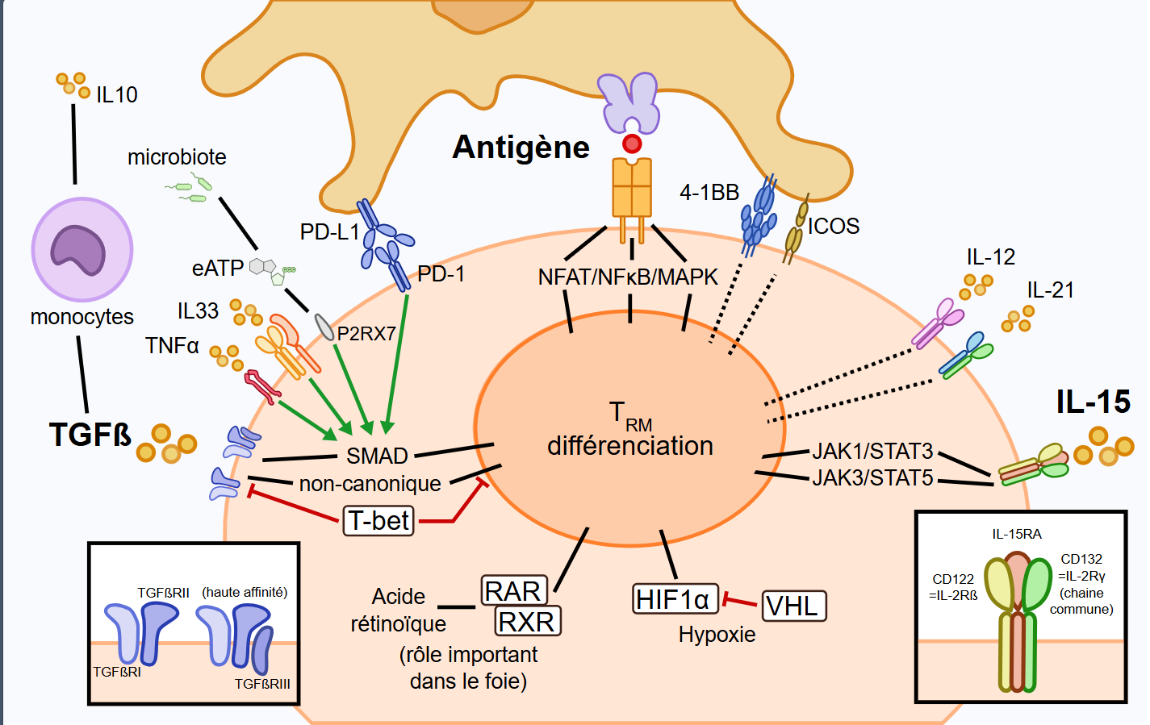
Schéma représentant les signaux moléculaires ayant été impliqués dans la différenciation des TRM

2.3.1.2 Rôles des autres types cellulaires dans la différenciation des TRM
La partie précédente a listé les cytokines et signaux importants pour la différenciation des TRM. Cependant, ces travaux laissent en suspens une question majeure : qui sont les acteurs cellulaires responsables de la différenciation ? Qui sécrètent les cytokines et autres molécules ?
Cette partie répondra à ces questions à partir des travaux déjà publiés. Ceux-ci se sont surtout intéressés, à juste titre, aux populations cellulaires dont les rôles principaux sont la sécrétion de cytokines : les lymphocytes T CD4, et les cellules dendritiques. A noter qu'une équipe s'est spécialisée dans la maturation du TGFb dans la peau, et décris un rôle crucial des kératinocytes : leurs résultats seront présentés dans la dernière sous partie. Un tableau récapitulatif des expériences et populations exactes impliquées est disponible à la fin de la partie.

Importance des cellules dendritiques dans la différenciation des lymphocytes T résidents mémoires
Les cellules dendritiques sont des cellules particulièrement importantes pour l'immunité adaptative, car elles permettent le priming des lymphocytes T dans les ganglions. Le destin cellulaire des Tnaïfs primés est déjà défini au cours de la division initiale qui est asymétrique (voir chapitre 1). A partir de quelle étape commence la différenciation des TRM ?
Pour répondre à cette question, Iborra Immunity 2016 isolent des lymphocytes T récemment primés à partir de LN, les transfèrent dans une nouvelle souris naïve et observent que ceux-ci peuvent générer des TRM. Ces résultats suggèrent que la différenciation en TRM pourrait être déterminée dès l'étape de priming des lymphocytes T. Mani Science 2019a précisent ces expériences et observent que les lymphocytes T primés reçoivent du TGFb. Si la maturation du TGFb sur les cellules dendritiques est bloquée (par KO de ITGAV), les lymphocytes obtenus génèrent moins de TRM Mani Science 2019a. Surtout, il a été observé que le profil épigénétique des lymphocytes T primés en présence de TGFb diffèrent au niveau de gènes codants pour les TRM Mani Science 2019a, suggérant que le priming conditionne les lymphocytes T activés à devenir des TRM de manière épigénétique TGFb dépendante. En mimant la cinétique d'exposition au TGFb ex vivo, il a été observé que les Tnaïfs préalablement "primés" en présence de TGFb acquirent plus facilement un phénotype TRM (expression de CD103) Thompson CellRep 2019.
En plus du TGFb, Iborra Immunity 2016 étudient précisément le rôle d'un sous-type de cellule dendritique : les cellules dendritiques capables de cross-présentation (la cross-présentation est une voie parallèle de présentation des antigènes, qui permet la présentation d'antigènes exogènes par le CMH-I et qui est particulièrement importante pour les lymphocytes T CD8). En empêchant la cross-présentation (par le KO de DNGR1 et BATF3), il est alors observé que la différenciation des TRM est bloquée Iborra Immunity 2016. Le mécanisme est caractérisé en détail : en absence de cross-présentation, les lymphocytes T primés expriment S1PR1, ce qui provoque une sortie rapide des LN. Si la sortie est retardée (en utilisant le FTY720), alors la différenciation en TRM est restaurée Iborra Immunity 2016. Finalement, le mécanisme par lequel les cellules dendritiques empêche la sortie rapide des lymphocytes dépend de l'IL12, l'IL15 et CD24, et le blocage de l'un de ces signaux par utilisation d'anticorps neutralisants empêche les effets Iborra Immunity 2016.
Ces résultats suggèrent que la différenciation des TRM débute dès le priming initial des lymphocytes T dans les ganglions, et peut même déjà faire intervenir l'IL15 et le TGFb. Naturellement, d'autres équipes ont alors cherché à savoir si les signaux reçus par les lymphocytes après migration dans les NLT étaient importants. (Note : l'étape de migration des lymphocytes depuis les LN vers les NLT s'appelle l’homing et sera discuté dans la partie sur la caractérisation des TRM.)
Pour étudier l'impact des cellules dendritiques des tissus sur les lymphocytes, certaines équipes ont utilisé des co-cultures ex vivo et montrent que leur contact avec des lymphocytes entraine l'apparition d'un phénotype TRM (CD103, notamment) : Yu Immunity 2013 (avec des DC CD1c+, mais ne fonctionne pas avec des DC CD141+) Bourdely Immunity 2020 (avec des DC3), Huang CellularImmunology 2022 (avec des DC CCR7+ provenant de la BM). D'autres équipes semblent montrer que les DC au niveau des NLT sont dispensables à la différenciation : aucun contact n'est retrouvé entre les DC (CLEC9A+ dans les tumeurs) et les TRM par microscopie Anadon CancerCell 2022, et la déplétion des DC dans la peau n'affecte pas la génération de TRM Mohammed NatImmunol 2016a. Dans le cerveau, si des DC chargées avec le bon antigène sont injectées directement de manière intracraniale, alors des TRM sont retrouvés localement Wakim ProcNatlAcadSciUSA 2010. L'ensemble de ces résultats montrent que les DC sont importantes pour la différenciation des TRM, mais que leur présence au niveau des NLT pourrait être dispensable.

Importance des lymphocytes T CD4 dans la différenciation des lymphocytes T résidents mémoires
Les lymphocytes T CD4+ jouent un rôle crucial de régulation de la réponse immunitaire adaptative par la sécrétion de cytokines variées. Dès 2014, Laidlaw et al s'intéressent au rôle des lymphocytes T CD4+ dans la différenciation des TRM et observent que leur déplétion (par injection d'anticorps déplétants) impacte leur formation. Encore une fois, le mécanisme est caractérisé plus en détail : il est observé qu'après une activation, l'arrivée des lymphocytes T CD4+ précède celle des lymphocytes T CD8+ dans les NLT Laidlaw Immunity 2014. De plus, le mécanisme fait intervenir l'IFNg (les effets ne sont pas retrouvés avec des lymphocytes T CD4+ KO pour l'IFNg), mais celui-ci n'est pas directement capté par les lymphocytes T CD8+ (l'utilisation de lymphocytes T CD8+ KO pour l'IFNgR n'impact par leur différenciation) Laidlaw Immunity 2014. Ces résultats sont confortés par Mathew et al qui décrivent que l'efficacité d'un vaccin à générer des TRM est compromise lorsque les lymphocytes T CD4 sont déplétés, mais n'ont pas été retrouvés pas Jiang et al qui observent que l'accumulation de TRM CD8+ dans la peau n'est pas affectée dans des souris CD4-/- ou CD4 déplétées.
Ces résultats discordants suggèrent que l'importance des lymphocytes T CD4+ pourrait varier selon le contexte et les populations impliquées. Dans des travaux plus récents, il a été décrit qu'une sous population de lymphocyte T CD4 "Tfh-like" sécrétant de l’IL21 pourrait être spécifiquement impliquée (les lymphocytes CD4+ Tfh "folicular helper" sont une sous population de lymphocyte T CD4+ normalement retrouvée dans les SLO et impliquée notamment dans la maturation des lymphocytes B). Cette population a été décrite par Son Sci.Immunol. 2021 dans les poumons (après infection par IAV) et par Ren Sci.Immunol. 2020 dans le cerveau (après infection par MuPyV (polyomavirus)). La déplétion de cette population (par anticorps déplétants) ou de l'IL21/IL21R (par anticorps neutralisants) entraine une baisse de la génération des TRM spécifiques dans ces modèles Son Sci.Immunol. 2021 Ren Sci.Immunol. 2020.
Finalement, une autre équipe s'intéresse particulièrement à une autre population de lymphocyte T CD4+ : les lymphocytes T régulateurs (Treg). Ce choix parait pertinent : les Treg sont une source majeure de TGFb dont le rôle dans la différenciation des TRM a été décrit plus tôt. Dans une première publication, il est alors décris que les Treg de type I (Tbet+) sont importants à la différenciation des TRM dans un mécanisme faisant intervenir le TGFb et le recrutement des Treg via CXCR3 dans les NLT Ferreira NatImmunol 2020. En effet, la délétion conditionnelle sur les Treg FOXP3+ du TGFb1, de ITGB8 (nécessaire à l'activation du TGFb) ou de Tbet (nécessaire à l'expression de CXCR3) entraine une baisse du nombre de TRM et une augmentation du nombre de Teff dans tous les tissus testés. Par la suite, une deuxième publication essaye d'étendre ces résultats aux Treg de type II et de type III. Il est alors décrit que les Treg de type II ne sont pas impliqués dans la différenciation des TRM, mais que les Treg de type III le sont partiellement (et leur déplétion par KO conditionnel de RORgt entraine une baisse de la génération des TRM) Barros NatCommun 2023.

Importance des kératinocytes dans la différenciation des lymphocytes T résidents mémoires
L'équipe de Mohammed NatImmunol 2016a a travaillé sur le mécanisme de maturation du TGFb dans la peau, et a démontré que celui-ci fait intervenir les intégrines alphaVbeta6 et/ou alphaVbeta8 exprimées par les kératinocytes. Pour démontrer l'importance relative de ce mécanisme dans la différenciation des TRM, la maturation du TGFb est bloquée (par KO de ITGA6 ou ITGA8, ou par l'utilisation d'anticorps neutralisants). Dans ces expériences, la différenciation des TRM induite par l'infection avec LCMV ou par injection de DNFB est bloquée par l'absence de maturation du TGFb Mohammed NatImmunol 2016a. Dans une deuxième publication, il est décrit que le mécanisme implique une baisse la survie des TRM Hirai Immunity 2019.

Tableau 4 - Tableau récapitulatif des expériences ayant démontré l'importance d'un acteur cellulaire dans la différenciation des lymphocytes T résidents mémoires
Equipe | Population impliquée | Observations
Bourdely Immunity 2020 | DC3 (CD88-CD1c +BTLA-CD163+) | Permet l'acquisition de CD103 par les lymphocytes T CD8 en co-culture. L'infiltration des tumeurs par des DC3 est positivement corrélée à l'infiltration par des TRM CD69+CD103+
Iborra Immunity 2016 | DC capable de cross-présentation : cDC (CD11blow CD8alpha+) et mDC (CD103+), mais pas les cDC CD11bhiCD8alpha- | Le priming des lymphocytes T par ces sous-types de DC permet la différenciation en TRM. Celui-ci est plus efficace lorsque les DC sont capables de cross-présentation et fait intervenir l'IL12, l'IL15 et le CD24
Mani Science 2019a | mDC (déplétée dans les souris CCR7 KO) | Le priming de lymphocytes T par ces DC prédispose de manière épigénétique la différenciation de ces cellules en TRM. Dépend du TGFb clivé par ITGAV et des interactions avec le CMH-I
Yu Immunity 2013 | DC CD1c+ mais pas les DC CD141+ | Capable d'induire l'expression de CD103 sur les lymphocytes T CD8 (de manière antigène et TGFb dépendante)
Mohammed NatImmunol 2016a | DC de la peau | Malgré leur expression de TGFb, la déplétion de ces cellules n'a pas d'impact sur la différenciation des TRM
Thompson CellRep 2019 | Monocytes du sang périphérique | L'IL10 sécrété par les monocytes après activation agit de manière autocrine et provoque la sécrétion de TGFb, favorisant la différenciation des lymphocytes T CD8 en TRM
Anadon CancerCell 2022 | DC CLECL9A infitrant la tumeur | Les DC CLEC9A co-localisent avec les lymphocytes T circulants, mais pas les TRM, suggérant qu'elles n'impactent pas les TRM dans les tumeurs.
Huang Cellular Immunology 2022 | DC CCR7+ provenant de la BM | En co-culture in vitro avec les lymphocytes T et un antigène, les DC de la BM sont capables d'induire l'expression de CD103 de manière TGFb dépendante.
Wakim ProcNatl AcadSciUSA 2010 | Injection intracraniale de DC chargées avec un peptide OVA | Suffit à générer des TRM CD103 dans le cerveau.
Laidlaw Immunity 2014 | Lymphocyte T CD4+ | La déplétion des TRM CD4+ par injection d'anticorps neutralisants empêche la génération des TRM et l'expression CD69, CD103, CXCR3 et GZMB. Les cellules obtenues expriment alors Tbet et ressemblent à des TCIRCM. Le KO de l'IFNg sur les CD4, mais pas le KO de l'IFNgR sur les CD8 affecte les résultats
Mathew JExpMed 2026 | Lymphocyte T CD4+ | La déplétion des CD4+ par injection d'anticorps neutralisants affecte l'efficacité d'un vaccin et empêche la génération des TRM
Jiang Nature 2012 | Lymphocyte T CD4+ | La déplétion des CD4+ par injection d'anticorps neutralisants ou par souris CD4-/- empêche la génération des TRM. Vrai aussi dans des souris IFNg-/-.
Son Sci.Immunol. 2021 | Tfh-like résidents BCL-6+BHLHE40+ sécrétant de l'IL21dans les poumons | La déplétion des Tfh-like par injection d'anticorps neutralisants ciblant CD4, ou par souris BCL6-/- empêche la génération des TRM. Le blocage par anticorps neutralisants l'IL21 ou l'IL21R empêche la génération des TRM.
Ren Sci.Immunol. 2020 | Tfh-like résidents dans le cerveau Tbet+PD1+ CXCR5+BLIMP1+ sécrétant de l'IFNg et de l'IL21 | Le KO de l'IL21R sur les lymphocytes bloque l'apparition d'un phénotype TRM dans le cerveau
Ferreira NatImmunol 2020 | Treg de type I Tbet+ | Le KO conditionnel du TGFb1, d'ITGB8 ou de Tbet sur les Tregs FOXP3+ entraine une baisse du nombre de TRM généré
Barros NatCommun 2023 | Treg de type I Tbet+ et de type III RORgt+ | Le KO de Tbet ou de RORgt sur les Tregs FOXP3+ entraine une baisse du nombre de TRM généré
Mohammed NatImmunol 2016a | kératinocytes ITGA6+ITGA8+ | Le KO d'ITGA6, le KO conditionnel d'ITGA8 sur les kératinocytes sur les souris ITGA6-/- ou le blocage d'ITGA6 par anticorps neutralisants empêche la génération de TRM.
Hirai Immunity 2019 | kératinocytes ITGA6+ITGA8+ | Le KO d'ITGA6, le KO conditionnel d'ITGA8 sur les kératinocytes sur les souris ITGA6-/- impacte la survie à long terme des lymphocytes T CD8+

2.3.1.3 Facteurs de transcriptions impliqués dans la différenciation des lymphocytes T résidents mémoires
Les facteurs de transcriptions sont des protéines importantes car elles contrôlent l'expression d'autres protéines. L'expression d'un ou de quelques facteurs de transcriptions est parfois responsable une grande partie du phénotype d'une cellule. Après la découverte des TRM, des facteurs de transcriptions responsables de leur phénotype ont été recherchés. Certains facteurs de transcriptions sont fortement exprimés ou sont réprimés par les TRM (voir chapitre suivant). Ce chapitre s'intéresse aux facteurs de transcriptions ayant un rôle pendant la différenciation de ces cellules.
Les expériences utilisées pour établir le rôle d'un facteur de transcription dans la différenciation d'un type de cellules sont souvent redondantes : des lymphocytes WT ou KO pour le facteur de transcription en question sont cotransférées dans une souris naïve, puis les conditions propices à la différenciation des cellules sont induites. Si le facteur de transcription est important à la différenciation, alors sa délétion entraine une perte de la différenciation et le type cellulaire est enrichi dans la fraction WT par rapport à KO, et inversement. Il est aussi possible d'utiliser un cotransfert de lymphocytes WT ou surexprimant (OE) le facteur de transcription.
Cette expérience a été répétée un nombre important de fois par différentes équipes, et les résultats ont été résumés dans la figure et dans le tableau suivant :

Figure FT - Méthode de mise en évidence du rôle des facteurs de transcription dans la différenciation des lymphocytes T résidents mémoires

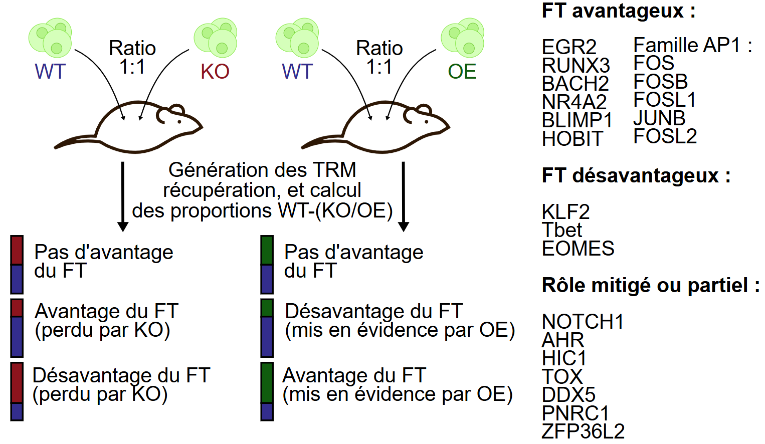
Schéma représentant les expériences de cotransfert de lymphocytes WT et KO/OE utilisés pour déterminer l'importance d'un FT dans la différenciation des TRM, et FT déjà impliqués (à droite)

Tableau 3 - Tableau récapitulatif des expériences ayant mis en évidence l'importance d'un facteur de transcription dans la différenciation des lymphocytes T résidents mémoires
Article | FT | Observations | Expérience à l'origine de la découverte
Skon NatImmunol 2013 | KLF2 | L'expression de KLF2 empêche la formation de TRM. Sa répression est antigène indépendante, et serait plutôt liée à la voie PI3K/AKT et à des cytokines comme l'IL12, le TGFb, l'IL33, le TNF et l'interféron de type I | Expression de KLF2 sous la dépendance d'un gène rapporteur, co-transfert de cellules WT ou KLF2 constitutif, stimulation in vitro avec des cytokines.
Du ProcNatl Acad SciUSA 2014 | EGR2 | La délétion d'EGR2 interfère avec la formation de TRM exprimant CD69 et CD103 dans les poumons | KO conditionnel de EGR2 dans les lymphocytes T
Milner Nature 2017 | RUNX3, RN4A1, BLIMP1, KLF2, TBET, NR4A3 | La perte de RUNX3 induit un taux de TRM plus faible dans l'épithélium intestinal. La parte tardive (post-différenciation) réduit aussi le nombre, suggérant un effet de RUNX3 dans la persistance. | Souris traitées avec shRNA en screening, KO de RUNX3 inductible sur les lymphocytes, surexpression de RUNX3
Hombrink NatImmunol 2016 | NOTCH1 | La délétion ou l'inhibition de NOTCH1 entraine une réduction du nombre de TRM exprimant CD103 dans les poumons. Semble ne jouer que sur cette molécule, sans affecter le reste du phénotype | KO de NOTCH1 ou inhibition en utilisant des inhibiteurs de gamma-sécrétases
Buquicchio Immunity 2024b | FOS FOSB FOSL1 | La délétion de ces facteurs de transcriptions entraine une diminution du nombre de TRM dans la peau. De plus, des analyses transcriptomiques montrent que la délétion de FOSB affecte la voie de l'IL-12, celle de FOS la voie de SMAD2/3 et la combinaison la voie de l'IL-23 | KO de FOS, FOSB ou FOSL1 dans des souris avec injection de DNFB ou infection HSV
Buquicchio Immunity 2024b | BACH2 | La délétion de BACH2 entraine une diminution du nombre de TRM dans la peau. De plus, des analyses transcriptomiques montrent que la délétion de BACH2 affecte la voie NFkB | KO de BACH2 dans des souris avec injection de DNFB ou infection HSV
Virassamy CancerCell 2023 | TBET EOMES | Bien qu'un niveau résiduel de TBET soit nécessaire pour l'expression du récepteur à l'IL15, celui-ci n'est pas requis dans un modèle de cancer du sein chez la souris | Co-transfert de lymphocytes OT-I naïfs WT ou KO avant l'injection de cellules tumorale ATF3-OVA
Buquicchio Immunity 2024b | HIC1 | La délétion de HIC1 induit l'expression de gènes associés avec l'apoptose dans le foie | Transfert de lymphocytes T CD8 WT ou KO dans une souris, puis infection avec LCMV Armtrong
Christo NatImmunol 2021 | EOMES | La délétion d'EOMES n'a pas d'effet sur le nombre de TRM dans la peau et le foie. La surexpression d'EOMES empêche la formation de TRM dans la peau, mais pas dans le foie | Co-transfert de lymphocytes OT-I naïfs WT ou KO ou surexprimant EOMES avant l'infection par virus-OVA
Christo NatImmunol 2021 | TBET | La délétion de TBET affecte le nombre de TRM dans la peau et dans le foie. La surexpression de TBET empêche la formation de TRM dans la peau, mais pas dans le foie | Co-transfert de lymphocytes OT-I naïfs WT ou KO ou surexprimant TBET avant l'infection par virus-OVA
Laidlaw Immunity 2014 | TBET | La surexpression de TBET augmente le nombre de TCIRC et diminue le nombre de TRM avec moins de CD103 et CXCR3. Les résultats sont inversés dans le KO partiel. | Surexpression et KO partiel (TBET+/-) dans des lymphocytes P14 et un modèle d'infection influenza exprimant GP33-41
Kurd SciImmunol 2020 | JUNB  NR4A2  FOSL2 | La délétion de ces gènes entraine une perte plus importante dans les TRM siEL que dans les TCM de la rate | Co-transfert de cellules exprimant un shRNA ctrl ou ciblant JUNB/NR4A2  /FOSL2 par retrovirus.
Kurd SciImmunol 2020 | DDX5 | La délétion de DDX5 entraine une perte sévère des TRM mais aussi des TCIRC | Co-transfert de cellules WT ou KO spécifique aux lymphocytes T par cre-lox
Kurd SciImmunol 2020 | PNRC1/  ZFP36L2 | La délétion de PNRC1/  ZFP36L2 n'affecte pas la différenciation en TRM, mais entraine la perte d'une sous population de TRM exprimant CD28 | Co-transfert de cellules exprimant un shRNA ctrl ou ciblant PNRC1/  ZFP36L2 par retrovirus.
Zaid ProcNatl Acad SciUSA 2014 | AHR | L'absence d'AHR dans les lymphocytes n'impacte par le nombre, la morphologie ou l'expression de CD69 et de CD103 par les TRM. | Co-transfert de cellules effectrices WT ou KO pour AHR dans une souris ayant reçu une injection de DNFB
Crowl NatImmunol 2022 | HIC1 | Les résultats sont hétérogènes, et dépendent du temps après l'infection, du type d'infection et du tissu. Globalement, il semblerai qu'HIC1 a un rôle positif pour les cellules et pourrai impacter positivement la différentiation des TRM, mais pas dans tous les cas. Ce résultat passerai par la surexpression de P2RX7. | Co-transfert de LT P14 WT ou shRNA/OE HIC1 dans des souris, puis infection avec LCMV ou LM-gp33
Crowl NatImmunol 2022 | BLIMP1 | Moins de cellules KO dans IEL que dans le rein, mais pas de résultats sur les TRM. | Co-transfert de LT P14 WT ou KO pour BLIMP1 dans des souris, puis infection avec LCMV
Mackay Immunity 2015 | EOMES | Le KO d'EOMES entraine une augmentation du nombre de lymphocytes T dans l'épithélium de la peau, et ceux-ci expriment plus de CD103 | Transfert de LT KO ou EOMES OE dans des souris dans OT-I et infection HSV-OVA ou flu-OVA
Mackay Immunity 2015 | TBET | Le KO de TBET entraine une augmentation du nombre de lymphocytes T dans l'épithélium de la peau, et ceux-ci expriment plus de CD103, mais uniquement à des temps courts. Le KO complet empêche la persistance à long terme, possiblement à cause d'une perte de l'expression du CD122. A l'inverse, une expression partielle via TBET+/- augmente simplement le nombre de TRM. | Transfert de LT KO ou TBET OE ou TBET+/- dans des souris dans OT-I et infection HSV-OVA ou flu-OVA
Behr FrontImmunol 2019 | BLIMP1 | Le KO de BLIMP1 affecte positivement la formation de MPEC et de TCM et négativement la formation de TRM CD103+ dans les poumons. | Mix de BM WT/KO pour BLIMP1 dans une souris, puis infection intranasale par IA
Behr Front Immunol 2019 | HOBIT | Pas d'effet observé sur les TRM dans les poumons, suggérant que ces TRM ne dépendent pas d'HOBIT. | Mix de BM WT/KO pour HOBIT dans une souris, puis infection intranasale par IA
Mackay Science 2016 | HOBIT  BLIMP1 | Moins de TRM dans la peau et expression plus faible de CD69, CD103 et CD49a. Impacte aussi les TRM CD103- des reins et du foie. | Co-transfer de lymphocytes T CD8 WT ou KO pour BLIMP1, HOBIT, ou les deux préactivés, ou suivi d'une infection LCMV
Obers Immunity 2024 | HIC1 | Pas d'impact sur la persistance des TRM dans SI | Transfert de lymphocytes OT-I WT ou KO pour HIC1 et infection avec LCMV-OVA
Obers Immunity 2024 | TBET | Les TRM de la peau et du foie sont impactés négativement, mais ceux du SI ont une plus forte persistance | Transfert de lymphocytes OT-I WT ou KO pour TBET et infection avec LCMV-OVA
Park NatImmunol 2026 | RUNX3  HOBIT  BLIMP1 | Le KO de RUNX3, HOBIT et de BLIMP1 affecte la génération et la maintenance des TRM dans l'intestin, le foie et les glandes salivaires | Co-transfert de lymphocytes P14 WT ou KO dans une souris naïve, puis infection par LCVM Arm et Cl13
Park NatImmunol 2026 | TOX | Le KO de TOX n'affecte par la génération de TRM dans l'intestin, le foie et les glandes salivaires | Co-transfert de lymphocytes P14 WT ou KO dans une souris naïve, puis infection par LCVM Arm et Cl13

2.3.2 Identité des précurseurs de lymphocytes T résidents mémoires
Dans le chapitre I de l'introduction, la différenciation des Tnaïfs en Tmem a été expliquée. Parmi les mécanismes, l'existence des précurseurs de Tmem (MPEC) (dont le "destin" cellulaire est de se différencier en Tmem) a été discuté. Certaines de ces expériences sont antérieures à la découverte des TRM, et n'ont ainsi pas évalué la différenciation des MPEC en TRM. Cette partie répondra aux questions suivantes : existe-t-il des précurseurs de TRM, et quelle est leur nature ? Est-ce que les TRM se différencient à partir de MPEC, comme les TCM et les TEM ? Finalement, les TCM semblent pouvoir se différencier en TEM, mais peuvent-ils se différencier en TRM (ou l'inverse) ?
La première question a été posée dans les travaux de Mackay NatImmunol 2013, qui ont alors cherché à vérifier si la classification MPEC s'appliquait aussi aux TRM. L'expérience suivante est alors réalisée : des MPEC et des SLEC sont triés en se basant sur l'expression de KLRG1 pendant la phase effectrice de la réponse immunitaire, puis sont transférés dans une souris naïve. Il a alors été observé que seuls les MPEC KLRG1- pouvaient se différencier en TRM Mackay NatImmunol 2013. Il a aussi été décrit que la quantité de MPEC dans l'intestin corrèle avec le nombre de TRM générés dans une infection par IAV Sheridan Immunity 2014, suggérant à nouveau que les MPEC peuvent se différencier en TRM. A noter que les MPEC ont besoin du récepteur de chimiokine CXCR3 pour migrer et se différencier en TRM, mais qu'ils doivent réprimer CCR7 Mackay NatImmunol 2013 Malik SciImmunol 2017.
Ces observations ont été légèrement rectifiées par la suite. En effet, parmi les lymphocytes KLRG1+ "effecteurs", il a été décrit que certains peuvent se différencier en TRM. Par exemple, en utilisant un modèle de fate mapping sur le gène KLRG1, Herndler-Brandstetter Immunity 2018 décrivent qu'il existe des lymphocytes exKLRG1 capables de se différencier en TRM. Parmi les Teff, des LLEC (KLRG1+CD127+) triés et transférés dans une souris naïve maintiennent aussi des capacités de différenciation en TRM, surtout lorsque l'infection est localisée Lucas SciImmunol 2024. Cependant, dans tous les cas, les Teff restent moins efficaces que les MPEC pour se différencier en TRM, et les cellules obtenues ont un phénotype moins différencié Herndler-Brandstetter Immunity 2018 Lucas SciImmunol 2024
Si les MPEC peuvent se différencier en TRM, une nouvelle question peut être formulée : comment est-ce que le "choix" de la différenciation vers les TCM, TEM ou TRM est réalisé ? Est-ce que les MPEC sont hétérogènes, et existe-t-il des MPEC dont le "destin" est de se différencier en TRM, ou en TCM/TEM ? Les premières observations suggèrent que les TRM, les TEM et les TCM partagent une origine commune : il y a des séquences TCR partagées entre ces populations et sur des sites anatomiques distincts Gaide NatMed 2015 Poon NatImmunol 2023 Lee Sci.Immunol. 2022. Cependant, certains clonotypes ont un biais à former des TRM dans des sites anatomiques distincts, et Poon et al interprètent ces résultats en hypothétisant qu'il pourrait exister un confinement anatomique relatif aux précurseurs de TRM. En utilisant le barcoding génétique, Kok et al montrent que, bien que certains clones génèrent des TRM et des TCIRCM, il existe des clones qui ne forment que l'un, ou que l'autre, et ces différences ne peuvent pas être expliquées de manière purement aléatoire.
Ces résultats suggèrent qu'il existe un précurseur commun et des précurseurs plus spécifiques, mais n'indique pas à quel moment s'effectue la bifurcation. En étudiant de près le transcriptome de lymphocytes T à différent moment après le début de la réponse immunitaire, Buquicchio et al observent que les MPEC sont hétérogènes aux alentours de 7 dpi ("days post infection"). Ils définissent alors deux groupes de MPEC, en se basant sur la ressemblance relative avec les TRM et les TCIRCM. Le tri et le transfert des MPEC ressemblant aux TRM dans une souris naïve valide que cette population contient des précurseurs de TRM, bien que des TCIRCM n'aient pas été obtenus avec l'autre population Buquicchio Immunity 2024b. Ces résultats suggèrent qu'aux alentours de 7 dpi, les MPEC commencent à se différencier vers les TRM ou les TCIRCM.
Finalement, une question importante est la suivante : est-ce que les TRM sont une population isolée, ou existe-t-il une transdifférenciation possible entre les TCM, TEM et TRM ? Osborn et al montrent que si des TCM sont isolés et transférés dans une souris, ceux-ci peuvent générer des TRM, bien que ceux-ci diffèrent légèrement en phénotype. Enamorado et al valident ces observations, mais décrit que les Tnaïfs sont plus aptes à se différencier en TRM en cas d'activation avec un antigène. Cependant, une autre étude montre que les Tnaïfs, les Tcm et les Tem ont la même capacité à se différencier en TRM dans les LN Heim bioRxiv 2026. Finalement, des TEX isolés à partir de tumeur sont capables de se différencier en TRM s’ils sont placés dans un environnement adapté Burn NatImmunol 2026.

2.4.1 Caractérisation des lymphocytes T résidents mémoires
Les parties précédentes ont cherchées à répondre à des questions, visant à introduire le contexte d'étude des TRM : la découverte, leur intérêt physiologique, le mécanisme d'apparition. Cette partie est une caractérisation, et son rôle est de décrire au mieux les différentes caractéristiques associées aux TRM. Celle-ci sera divisée en quatre parties : d'abord, le phénotype de ces cellules et leur hétérogénéité, puis leur fonctionnement épigénétique, pour finir sur les caractéristiques physiques (localisation, morphologie, homing et durée de vie).
Note : Tout comme il existe des TRM CD8+, il existe aussi des TRM CD4+. Les TRM CD8+ sont de loin les mieux caractérisés ; sans mention contraire, ce chapitre décrira les TRM CD8+.

2.4.1.1 Caractérisation phénotypique des lymphocytes T résidents mémoires
Les TRM sont des cellules particulières par rapport aux autres types de cellules mémoires, et leur phénotype est très différent de celles-ci. Il n'est pas simple de parler du phénotype des TRM, car ces cellules sont par nature très hétérogènes (voir chapitre suivant). Néanmoins, il est possible de dresser un tableau général avant de rentrer dans les détails :
La caractéristique qui définit les TRM est la résidence. La résidence dépend de la somme de deux facteurs : la rétention dans les tissus, moins la force de recirculation. Ainsi, pour qu'une cellule soit résidente, celle-ci doit exprimer des protéines de rétention, mais doit simultanément réprimer des protéines qui provoquerait sa recirculation. Une partie importante des protéines du phénotype des TRM peuvent être associées avec cette catégorie, dont les deux protéines "marqueurs" des TRM : CD69 et CD103.
Une deuxième caractéristique visible au niveau du phénotype des TRM est en lien avec leur fonction : ces cellules permettent une réponse rapide en reconnaissant les dangers directement aux sites stratégiques (voir chapitre 2). Les TRM partagent alors une partie de leur phénotype avec celui des Teff, ce qui accélère la réponse (comme des protéines d'activation mais surtout des cytokines et granzymes). Ce phénotype très activé n'est pas sans risques (voir chapitre sur les maladies autoimmunes causées par les TRM). En contrepartie, le niveau d'activation des TRM est fortement régulé par des protéines dont les checkpoints inhibiteurs, ce qui permet à l'organisme d'empêcher les TRM de causer des dégâts trop importants.
Le reste du phénotype des TRM est plus hétérogène, et fait intervenir des fonctions plus variées, comme la différenciation ou l’homing. Il est aussi possible de noter que des facteurs de transcriptions permettent le maintien du phénotype des TRM. Le détail de ces protéines sera décrit à la fin de cette partie.

2.4.1.1.1 CD69 et CD103
Les sous populations cellulaires, et surtout les sous populations de cellules immunitaires sont souvent étudiées à l'aide de marqueurs protéiques qui les distinguent des autres cellules. Dans le cas des TRM, les premiers marqueurs protéiques décrit sont CD69 et CD103 Gebhardt NatImmunol 2009 Mackay NatImmunol 2013 (figure A ci-dessous) Khan JExpMed 2016 et ceux-ci sont toujours couramment utilisés dans une majorité des études actuelles.
Ces deux protéines ont un rôle en lien avec le caractère de résidence des TRM. En effet, CD103 (intégrine alpha E) agit en hétérodimère avec l'intégrine alpha 7 pour lier la E-cadhérine exprimée principalement par les cellules épithéliales. CD69, quant à lui, agit de manière indirecte, en empêchant la sortie des tissus médiée par S1PR1 (voir parties suivantes). CD69 et S1PR1 exercent des fonctions antagonistes : CD69 inhibe l’expression membranaire de S1PR1, empêchant la réponse au gradient de sphingosine-1-phosphate (S1P) et donc la sortie des lymphocytes hors du tissu. Cette interaction favorise leur rétention locale et contribue à l’établissement du phénotype TRM.
Ces deux protéines sont nécessaires au maintien des TRM dans la peau, et la déplétion de CD69 ou de CD103 impacte le nombre de cellules retrouvées dans l'épiderme (Mackay NatImmunol 2013, figure B ci-dessous) ou dans le cerveau (CD103 uniquement) (Wakim ProcNatlAcadSciUSA 2010. A noter que ce résultat a été reproduit avec une infection orale par LM à court, mais pas à long terme Sheridan Immunity 2014.

Figure CD69 CD103 - Expression de CD69 et CD103 par les lymphocytes T résidents mémoires
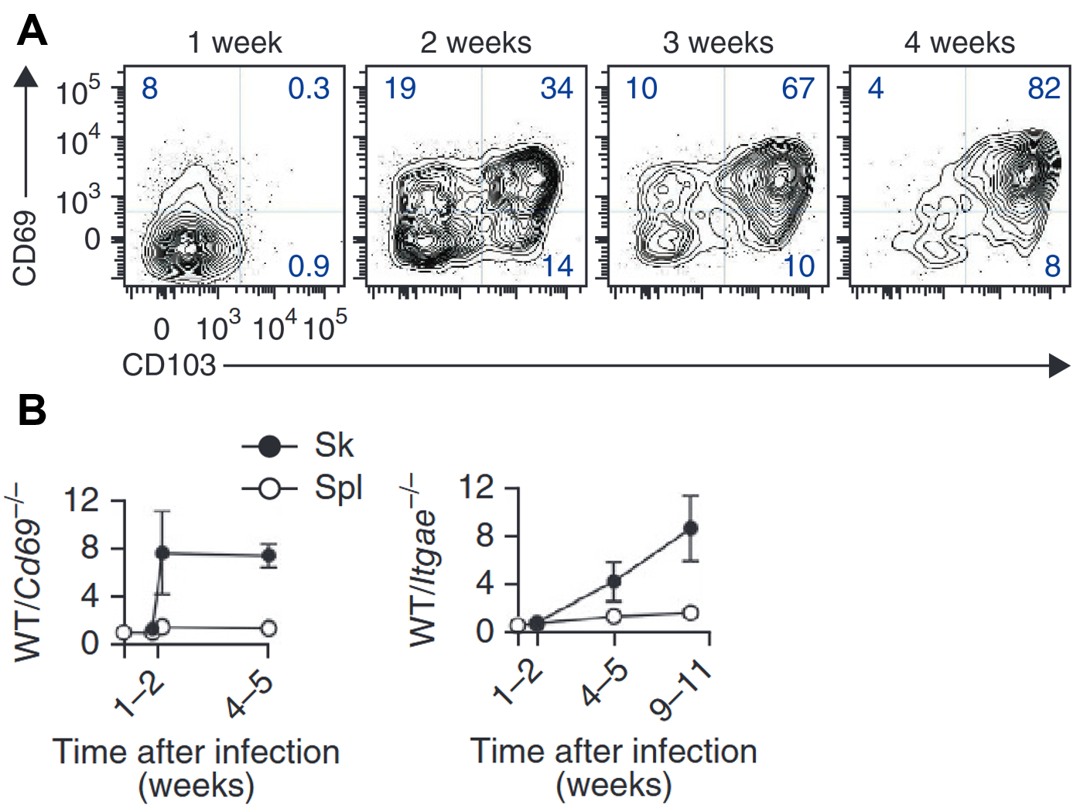
Figures adaptées de Mackay et al : (A) Cinétique d'expression de CD69 et de CD103 par les lymphocytes dans la peau après infection locale par HSV. (B) Des lymphocytes T gBT-I WT ou KO pour CD69 ou CD103 ont été cotransférés dans une souris naïve, puis ont été soumis à un challenge par HSV, et le ratio de lymphocytes WT/KO a été représenté au cours du temps après le début du challenge.

2.4.1.1.2 Protéines de résidence
La résidence tissulaire des TRM n'est pas conférée seulement par CD69 et CD103, et d'autres protéines y contribuent. Par exemple :
- CD49a est exprimé par les TRM de l'épiderme de la peau Cheuk Immunity 2017 Gebhardt NatImmunol 2009 Devi NatImmunol 2025a Kumar CellRep 2017, dans les poumons et LN associés Lam Immunity 2025 et se lie aux fibres de collagène de type I et IV retrouvés dans la matrice extra-cellulaire.
- CXCR6 est exprimé par les TRM dans la majorité des tissus Kumar CellRep 2017 Park NatImmunol 2026 Devi NatImmunol 2025a, y compris dans les LN Lam Immunity 2025. Il s'agit d'un récepteur de chimiokine dont le seul ligand connu est CXCL16.
- CD49d est exprimé par les TRM de l'intestin, permettant le recrutement Zhang Immunity 2013 en liant VCAM-1 et la fibronectine exprimée par les cellules stromales.

2.4.1.1.3 Protéines de sortie des tissus
Afin de résider dans les tissus de manière efficace, les TRM répriment les protéines qui pourraient leur permettre de sortir des tissus. Trois protéines sont les plus décrites :
- S1PR1 est un récepteur à la S1P retrouvée dans le sang et fonctionne par chimiotaxie en attirant les cellules par gradient de concentration. Son rôle physiologique permet la sortie des OL-II après le priming ou la sortie des tissus après la résolution de l'inflammation.
- CD62L correspond à la sélectine L, et est capable de se lier aux cellules HEV situées à l'entrée des ganglions lymphatiques. L'expression de CD62L est conditionnée aux lymphocytes naïfs et aux TCM et empêche les autres cellules de rentrer dans cet organe.
- CCR7 est un récepteur de chimiokine qui permet aux lymphocytes de migrer par chimiotaxie vers CCL19 et CCL21. Ces deux chimiokines sont retrouvées majoritairement au sein des OL-II et CCR7 permet le recrutement et la migration des lymphocytes T dans ces organes. De la même manière que CD62L, l'expression de CCR7 est conditionnée aux lymphocytes T naïfs et TCM.
La répression de ces trois protéines fait partie du programme phénotypique des TRM et a été décrite dans de nombreux tissus, comme la peau Gebhardt NatImmunol 2009 Devi NatImmunol 2025a Mackay NatImmunol 2013, les poumons Laidlaw Immunity 2014, les tissus nasaux Mathew JExpMed 2026, l'intestin Mackay NatImmunol 2013, les glandes salivaires, le rein, la rate, le foie, et le cerveau Skon NatImmunol 2013 Crowl NatImmunol 2022 Kumar CellRep 2017

2.4.1.1.4 Phénotype effecteur
Comme énoncé dans le paragraphe d'introduction, les TRM maintiennent des capacités effectrices et expriment des protéines en conséquence. Par exemple, les TRM expriment CD94, CD7, NKG2A (Burn NatImmunol 2026, cancer du sein), ICOS et CRTAM Kumar CellRep 2017 et sont capables de sécréter de l'IFNg, du TNFa, de l'IL2 et de la GNLY après stimulation ex vivo Burn NatImmunol 2026 Sathaliyawala Immunity 2013 Kumar CellRep 2017. Certains TRM peuvent aussi sécréter de l'IL10 et de l'IL17 sous certaines conditions Kumar CellRep 2017.
Les TRM CD4 expriment aussi de nombreuses cytokines sous forme de mRNA (IL17, TNFa, IL22, IFNg...), mais n'expriment les protéines qu'en cas d'activation Asada NatImmunol 2025.

2.4.1.1.5 Checkpoints inhibiteurs
Les TRM étant facilement activables, ceux-ci sont également très régulés, notamment par l’expression de CKI mais aussi d'autres protéines inhibitrices. Par exemple, les TRM expriment PD1, TIGIT, CTLA4, Devi NatImmunol 2025a, TIM3, LAG3, DUSP6 et CD101 dans les poumons et les intestins Hombrink NatImmunol 2016 Kumar CellRep 2017 Lam Immunity 2025 Heim bioRxiv 2026. Dans les cancers, les TRM spécifiques des antigènes tumoraux expriment l'ectonucleosidase CD39 Duhen NatCommun 2018, Simoni Nature 2018 Lee Sci.Immunol. 2022, une protéine qui, en combinaison avec CD73, transforme l’eATP en cAMP inhibiteur des cellules immunitaires.

2.4.1.1.6 Facteurs de transcriptions
Comme toutes les cellules, les TRM expriment et répriment des facteurs de transcription. Ceux-ci sont décrit ci-dessous :
Facteurs de transcriptions exprimés par les TRM :
- HOBIT (codé par le gène ZNF683) est exprimé dans les TRM des poumons Behr FrontImmunol 2019, de l'intestin Behr NatImmunol 2020, de la peau, des reins et du foie Mackay Science 2016. Son expression est induite par la signalisation de l'IL15 et est réprimée par TBET Mackay Science 2016. HOBIT permet l'acquisition du phénotype TRM en réprimant l'expression de CCR7, S1PR1 et TCF1 Mackay Science 2016
- BLIMP1 (codé par le gène PRDM1) est exprimé par les TRM des poumons Behr FrontImmunol 2019, de la peau, des reins et du foie Mackay Science 2016. Contrairement à HOBIT, BLIMP1 n'est pas régulé par l'IL15 Mackay Science 2016. BLIMP1 permet l'acquisition du phénotype TRM en réprimant l'expression de CCR7, S1PR1, TCF1 et KLF2 Mackay Science 2016
- Le rôle de RUNX3 a été découvert par screening de délétion par shRNA Milner Nature 2017. RUNX3 favorise notamment l'expression de CD103.
- AHR est exprimé par les TRM de la peau et des intestins Mackay NatImmunol 2013 Crowl NatImmunol 2022
- NOTCH1 est exprimé par les TRM dans les poumons Hombrink NatImmunol 2016.
- IRF4 est exprimé par les TRM dans une majorité des tissus chez l'homme Kumar CellRep 2017.
- HIC1 n'est pas important pour les TRM dans tous les tissus, mais est important pour les TRM des intestins où il contrôle l'expression de P2RX7 Crowl NatImmunol 2022.
Facteurs de transcriptions réprimés par les TRM :
- EOMES est un facteur de transcription clé dans la différenciation des lymphocytes T naïfs et effecteurs vers un phénotype mémoire TCM/TEM. Cependant, ce facteur de transcription est réprimé par les TRM de la peau Mackay Immunity 2015 Mackay Science 2016 Christo NatImmunol 2021, de l'intestin, du rein, des glandes salivaires et du foie Crowl NatImmunol 2022
- TBET est un facteur de transcription clé dans la différenciation des lymphocytes T naïfs et effecteurs vers un phénotype effecteur à courte durée de vie. Ce facteur de transcription est réprimé par les TRM de la peau Mackay Immunity 2015 Mackay Science 2016 Christo NatImmunol 2021, de l'intestin, du rein, des glandes salivaires, du foie Crowl NatImmunol 2022 et des poumons Laidlaw Immunity 2014. Tbet régule négativement l'expression de gènes comme BLIMP1, BHLHE40, CD103, FOS, CCR9 Obers Immunity 2024, HOBIT Mackay Science 2016 et la signalisation de l'acide rétinoïque participant à la différenciation des TRM Obers Immunity 2024. Bien que les TRM nécessitent la répression de TBET pour leur différenciation, un niveau résiduel de son expression est indispensable pour les TRM de la peau qui dépendent de l'IL15 et dont l'expression du récepteur CD122 est sous la dépendance de TBET Mackay Immunity 2015.
- TCF1 est un facteur de transcription important dans le maintien des capacités de cellule souche dans les lymphocytes T naïfs, TCM et les Tpex. Son expression est réprimée dans les TRM Crowl NatImmunol 2022 qui possèdent des capacités intermédiaires de cellules souches.
- KLF2 (qui permet notamment l’expression de S1PR1) est réprimé par les TRM des intestins, des glandes salivaires, du rein, des poumons et du cerveau Kumar CellRep 2017 Skon NatImmunol 2013.

2.4.1.1.7 Autres protéines associées avec le phénotype des lymphocytes T résidents mémoires
Le phénotype des TRM n'est pas limité aux marqueurs cités précédemment, et expriment aussi :
Récepteurs de chimiokines :
- Les TRM des intestins nécessitent CCR9 pour la migration Mackay NatImmunol 2013 Crowl NatImmunol 2022 Fonseca NatImmunol 2020
- Les TRM des tissus graisseux nécessitent CXCR4 pour la migration Crowl NatImmunol 2022
- Les TRM de la peau nécessitent CCR8 pour la migration Mackay NatImmunol 2013
- La plupart des TRM expriment CXCR3 Laidlaw Immunity 2014 Devi NatImmunol 2025a
- Dans la peau, les TRM expriment CCR4 et CCR10 Farber NatRevImmunol 2014.
- Dans les poumons, les TRM expriment CCR6 Farber NatRevImmunol 2014.
Récepteurs de cytokines :
- Les TRM reçoivent le TGFb par le TGFbRII Christo NatImmunol 2021 et certains expriment aussi le TGFbRIII Weiss eLife 2025
- Les TRM répriment le récepteur à l'IL7 (CD127) Laidlaw Immunity 2014 Kumar CellRep 2017 Jiang Nature 2012
- Les TRM répriment le récepteur à l'IL2 (CD25 et CD122) Gebhardt NatImmunol 2009 Kumar CellRep 2017 Jiang Nature 2012
Autres :
- P2RX7 (particulièrement dans l'intestin) DaSilva Immunity 2020, un purinocepteur à l'ATP qui jouerait un rôle dans la sensibilité au TGFb médiée par l'eATP sécrété par le microbiote.
- Les TRM dépendent du métabolisme lipidique et expriment FABP4 et FABP5 dans la peau Pan Nature 2017. Ils expriment également CD36 et PPARG qui pourraient permettre la régulation de l'expression de FABP4 et FABP5 Pan Nature 2017.
- Les TRM de la peau CD103+ expriment BCL2 et ont une survie prolongée Mackay NatImmunol 2013 Jiang Nature 2012.
- Les TRM perdent l'expression du récepteur de co-stimulation CD28 Kumar CellRep 2017.
- CX3CR1, un récepteur de chimiokine exprimé par les lymphocytes T différenciés de manière terminale, n'est jamais exprimé par les TRM Kumar CellRep 2017 Devi NatImmunol 2025a.
- Le marqueur de cellule naïve Ly6C n'est jamais exprimé par les TRM Fonseca NatImmunol 2020 Laidlaw Immunity 2014.
- Les TRM expriment CD73, et ce marqueur permettrai de les distinguer des TEX Park NatImmunol 2026.
- Les TRM ne montrent pas de signes de sénescence et n'expriment pas CD57, KLRG1 et 2B4, même dans des individus âgés Lam Immunity 2025 Mackay NatImmunol 2013. L'expression de CD103 est mutuellement exclusive avec celle de KLRG1.
- Les TRM de la peau expriment CLA, une glycoforme de PSGL1 Farber NatRevImmunol 2014.
- Les TRM sont des cellules activées et expriment plus ICOS que les Tcirc Peng Immunity 2022.

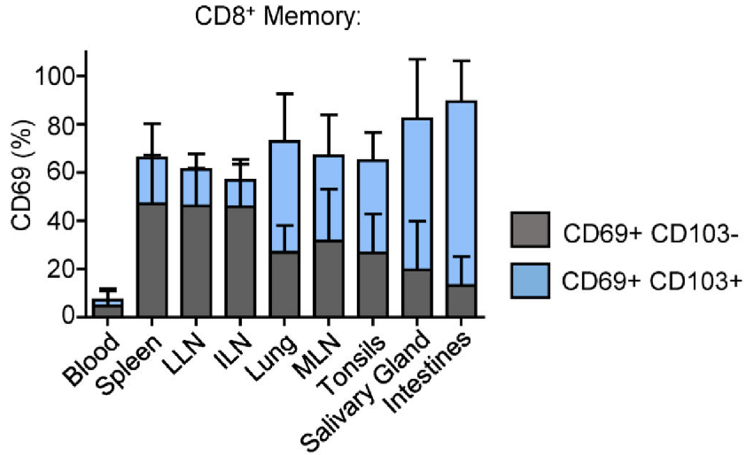
2.4.1.1.8 Note sur l'utilisation de CD69 et CD103
Bien qu’il ait été décrit plus haut que les marqueurs des TRM sont CD69 et CD103, ces marqueurs sont imparfaits. Déjà, CD103 est exprimé par une partie importante des TRM dans la peau Mackay NatImmunol 2013 où il a été décrit à l'origine Gebhardt NatImmunol 2009, mais il n'est pas forcément exprimé dans tous les tissus (Kumar CellRep 2017, figure ci-contre)
Figure adaptée de Kumar et al. : Hétérogénéité de l'expression de CD103 par les lymphocytes T résidents mémoires selon le tissu d'origine

CD69 est un cas encore plus difficile à traiter. En effet, l'expression de CD69 est médiée en partie par la signalisation TCR qui est capable d'induire son expression en seulement quelques heures. Si CD103 n'est pas exprimé, alors il n'est pas possible de distinguer avec certitude les TRM des lymphocytes T récemment activés en utilisant l'expression de CD69 seule.
Pour complexifier encore plus la chose, il existe aussi des TRM n'exprimant ni CD69, ni CD103 et étant quand même capable de résidence (jusqu’à 25-75% dans le pancréas, les glandes salivaires, FRT, les reins et le foie) Steinert Cell 2015. Ces résultats suggèrent que les TRM ne peuvent pas être défini uniquement sur l'expression d'un marqueur protéique, mais surtout que les travaux doivent être interprétés avec prudence si CD69 et CD103 ont été utilisés.

2.4.2 Sources d'hétérogénéité des TRM
Bien que les TRM soient des cellules qui partagent beaucoup de caractéristiques communes, cette population est très hétérogène. Il existe plusieurs sources à cette hétérogénéité. La source la plus important d'hétérogénéité est la localisation : les TRM sont souvent différent d'un tissu à l'autre. Cependant, il existe aussi des différences au sein des mêmes tissus ; ces différences peuvent être lié à la localisation inter-tissu, à la polarisation d'une réponse contre un type de danger, à la spécificité et à la présence de l'antigène, ou pour d'autres raisons. Cette partie décrira les différences entre les populations de TRM décrites jusqu'ici, et dans quelles conditions celles-ci ont été observées.

2.4.2.1 Hétérogénéité des TRM en fonction des organes
Les différences inter-tissus sont les plus décrites. Un récapitulatif des phénotypes des TRM en fonction des tissus est disponible dans le tableau ci-dessous. En résumé, les différences font intervenir l'homing et les récepteurs de chimiokines, des facteurs de transcription, une dépendance à certains signaux pour la différenciation et des capacités de cellules souches différentes. Il est aussi important de noter que les TRM du foie sont très différents des TRM retrouvés dans les autres tissus : ceux-ci ne dépendent pas du TGFb, mais de l'acide rétinoïque Obers Immunity 2024. Ils n'expriment pas CD103, sont moins différenciés et peuvent exprimer EOMES et Tbet Christo NatImmunol 2021 Buquicchio Immunity 2024b Park NatImmunol 2026. Ces différences pourraient être causé par la nature hautement vascularisée de cet organe (voir partie sur la localisation intra-organe des TRM), et que les organes contenant des cellules épithéliales ont tendance à contenir des TRM plus différenciés.

Tableau 5 - Tableau récapitulatif de l'hétérogénéité inter-tissus du phénotype des TRM
Publication | Tissu | Description des différences
Mackay NatImmunol 2013 | Peau vs intestins | Les TRM de la peau sont recrutés par CCR8, tandis que ceux des intestins sont recrutés par CCR9
Crowl NatImmunol 2022 | Intestins vs tissu adipeux | Les TRM des intestins sont recrutés par CCR9, tandis que ceux du tissu adipeux sont recrutés par CXCR4
Christo NatImmunol 2021 | Peau vs foie vs glandes salivaires | Contrairement aux TRM de la peau, les TRM du foie n'expriment pas CD103 et ne dépendent pas du TGFb. De plus, les TRM de la peau produisent moins de cytokines mais survivent plus longtemps avec une plus faible prolifération homéostatique. Alors que les TRM du foie sont capables de reconstituer des TRM dans la peau, les TRM de la peau semblent être à un stade plus différencié et ne peuvent pas reconstituer les TRM du foie. La répression d'EOMES et de TBET est nécessaire aux TRM de la peau qui sont déplétés en cas de surexpression, mais ceux-ci n'affectent pas les TRM du foie.  Les TRM des glandes salivaires comportent une population CD103+ intraépithéliale possédant les caractéristiques des TRM de la peau, et une population CD103- ressemblant plutôt aux TRM du foie.
Mathew JExpMed 2026 | Tissus nasaux vs poumons | Dans les tissus nasaux, les TRM expriment plus d'ICOS et de CXCR6 mais sécrète moins de cytokines (IFNg TNFa IL2) que les TRM des poumons.
Crowl NatImmunol 2022 | IEL | Par rapport aux autres tissus testés dans cette étude, les TRM de l'intestins ont un phénotype plus différencié, expriment CCR9, n'expriment pas CD122 mais expriment CD127 et dépend d'AHR et d'HIC1.
Crowl NatImmunol 2022 | IEL vs rein vs SG | Dans IEL, le rein et SG, les TRM sont hétérogènes selon l'expression de TCF1, IL18R1 et Ly6c2, mais aussi ODC1, RGS1 et DUSP2.
Mackay Immunity 2015 | Peau vs poumons | Alors que les TRM de la peau dépendent de l'IL15, les TRM des poumons sont hétérogènes et seule la population CD103+ mais pas la population CD103- dépend de l'IL15
Obers Immunity 2024 | Peau vs fois vs intestins | Les TRM de la peau dépendent du TGFb et l'RA empêche leur formation. À l'inverse, les TRM du foie dépendent du RA et le TGFb empêche leur formation.  Les TRM des intestins constituent une population intermédaire dont le TGFb et l'RA ont un effet synergique.
Buquicchio Immunity 2024b | Peau vs intestins vs foie | Les TRM de la peau et des intestins ont une signature transcriptomique et épigénétique correspondant au TGFb, alors que les TRM du foie ont plutôt une signature IFN
Buquicchio Immunity 2024b | Peau | Par rapport aux autres tissus testés dans cette étude, les TRM de la peau sont les seuls à avoir une signature épigénétique des facteurs de transcription de la famille AP-1 (FOS, FOSB, FOSL1, JUN) et de BACH2.
Schenkel Science 2014 | Rate, ganglion lymphatique, glande salivaire, rein, intestin, FRT, pancréas, thymus | Les TRM de certains tissus nécessitent l'IL15 pour leur survie : rate, ganglion lymphatique, glande salivaire et rein.  Les TRM de certains tissus nécessitent l'IL-15 pour la prolifération homéostatique : rate, ganglion lymphatique, glande salivaire, rein et thymus
Park NatImmunol 2026 | Rate et foie vs intestin et glande salivaire | Les TRM de l'intestin et des glandes salivaires, mais pas ceux de la rate et du foie expriment CD103.
Urban NatImmunol 2020 | Cerveau | Les TRM du cerveau partagent des caractéristiques avec les TRM des autres tissus, mais restent largement différents.  Les TRM du cerveau ne dépendent pas de CD103, et le KO de CD103 n'affecte ni la formation, ni le nombre de TRM.
Poon NatImmunol 2023 | Intestins vs peau vs poumons | Les TRM retrouvés dans ces tissus présentent des profils transcriptomiques particuliers. L'expression de certains gènes est partagée, d'autres sont uniques à chaque tissu.
Lam Immunity 2025 | Poumons vs intestin vs LN | CD103 et CD101 sont le plus fortement exprimés dans la peau et les intestins; CD49a dans les poumons et LLN; CXCR6 dans les LN; PD1 dans tous les tissus, sauf les intestins
Heim bioRxiv 2026] | Poumons vs LN | Les TRM dans les poumons sont plus épuisés, expriment des CKI (PD1, TIM3, LAG3, TIGIT) de façon dépendante à la signalisation TCR-Nur77 et AP1. A l'inverse, les TRM dans les LN n'ont pas de signalisation liée à l'antigène, ont un phénotype plus stem-like, prolifèrent plus et sécrètent plus d'IFNg ex vivo. Le profil épigénétique des TRM dans les LN est plus proche des TCM que des TRM dans les poumons.
Wakim ProcNatl AcadSciUSA 2010 | Cerveau vs Rate | Les TRM dans le cerveau ne survivent pas ex vivo, suggérant qu'ils dépendent de facteurs retrouvés dans ce tissu

2.4.2.2 Hétérogénéité des TRM au sein des organes
La partie précédente montre que les TRM sont hétérogènes en fonction de l'organe dans lequel ils se trouvent. Cependant, il existe aussi une hétérogénéité relative des TRM retrouvés dans le même organe. Les sources d'hétérogénéité sont diverses et seront discutés ici.

Différences liées à la localisation au sein de l'organe
Comme il est possible d'apprécier dans le tableau précédent, les TRM semblent être différents lorsque ceux-ci sont dans des organes contenant des cellules épithéliales. Cette distinction semble avoir une origine : les TRM localisés dans les zones épithéliales lient la E-cadhérine via CD103, et CD103 est sous la dépendance du TGFb. Ainsi, il pourrait exister des TRM CD103+ localisés dans l'épithélium et dépendant du TGFb, et d'autres localisés dans le reste de l'organe. Par exemple, dans les glandes salivaires, les TRM situés au sein de l'épithélium ressemblent aux TRM retrouvés dans la peau, tandis que ceux retrouvés dans le reste de l'organe ressemblent aux TRM retrouvés dans le foie Christo NatImmunol 2021. Dans l'intestin, les TRM de l'épithélium dépendent du TGFb et de son clivage par l'intégrine alphaVbeta6, mais pas les TRM de la lamina propria Mohammed NatImmunol 2016a. Cheuk et al décrivent que les TRM dans l'épiderme de la peau diffèrent de ceux du derme par l'expression de CD103, mais aussi de CD49a. Finalement, dans les poumons, les TRM sont retrouvés dans l'épithélium expriment plus de CD103 et dépendent de l'IL15 Mackay Immunity 2015 et de BLIMP1 Behr FrontImmunol 2019, contrairement à ceux du reste du parenchyme respiratoire.
Reina-Campos et al observent de près les TRM dans les intestins, et observent que ceux-ci diffèrent dans les microvillosités le long de l'axe crypte-villus. Ils décrivent alors qu'il existe un axe de différenciation des TRM dans cette structure qui dépend du TGFb et des interactions avec les autres types cellulaires : les TRM sont recrutés par CXCL9/CXCL10 sécrété par des fibroblastes côté crypte, et reçoivent du TGFb par les entérocytes côté villosité Reina-Campos Nature 2025. De manière intéressante, si CXCR3 ou le TGFbRII est déplété dans les lymphocytes, alors ceux-ci sont bloqués dans la zone correspondante Reina-Campos Nature 2025.

Différences liées à la réactivité antigénique
L'activation TCR entraîne une signalisation puissante changeant grandement le phénotype d'une cellule. En conséquence, des différences de phénotype ont été observées entre les TRM formés en présence ou en absence d'antigène. Weiss et al ont caractérisé ces différences en utilisant des TRM générés par infection localisée dans un flanc d'une souris et par injection de DNFB dans l'autre flanc. Ces différences comprenant un transcriptome plus différencié et une sensibilité accrue au TGFb via l'expression du récepteur de haute affinité TGFbRIII Weiss eLife 2025. Des observations similaires ont été reportée par Anadon CancerCell 2022 en utilisant un modèle de co-transfert de lymphocytes P14 et de lymphocytes OT-I suivi d'une co-infection localisée par VV-gp33 et VV-OVA dans des sites anatomiques distincts. Dans d'autre modèles, il a été décrit une population CD28hi ID3+CD127+ plus stem-like qu'une autre population CD28low plus réactive dans l'intestin après infection LCMV Yenyuwadee SciAdv 2022, ou une polarisation des TRM CD4 vers un phénotype Th1/T17 ou Tfh/cytotoxique en utilisant différents peptides pour la vaccination contre influenza (la vaccination contre NP génère des Th17/Th1, et contre HA plutôt des Tfh/cytotoxique) Mathew JExpMed 2026.
Cependant, ces différences sont d'autant plus visibles dans les modèles tumoraux, où il existe des lymphocytes spécifiques d'antigènes tumoraux et d'autres bystanders recrutés par l'inflammation locale. Dans les tumeurs NSCLC, les TRM spécifiques des antigènes tumoraux expriment des CKI (y compris CD39) tandis que les bystanders conservent un phénotype stem-like et répondent à l'IL7 Caushi Nature 2021 Guo NatMed 2018. De plus, il y existerait deux populations selon l'expression de CD103 et CD49a, dont la population CD103+CD49a+ serait plus épuisée et aurait une réactivité antigénique plus importante Paolini JImmunotherCancer 2024. Des observations similaires ont été reportées dans des cancers HGSOC où il existe des populations plus activées et épuisées Anadon CancerCell 2022. Dans un modèle de cancer du sein chez la souris, il existe une population CD103- plus spécifique de l'antigène et plus épuisée que la population CD103+Virassamy CancerCell 2023. Dans une étude pan-cancer, Burn et al décrivent que les TRM diffèrent des TEX à cause du manque de stimulation antigénique, possiblement par ségrégation spatiale ou immunoédition.

Différences liées à la polarisation de la réponse immunitaire
La réponse immunitaire adaptative peut se polariser pour s'adapter au mieux au danger qu'elle rencontre. Cette polarisation fait notamment intervenir les lymphocytes T CD4 qui peuvent se différencient en lymphocytes Th1, Th2 et Th17 dont la sécrétion en cytokine change le comportement des autres cellules immunitaires.
Des polarisations ont été observées sur les populations de TRM (même CD8) : mackay. Cheuk et al décrivent que dans le vitiligo, les TRM épidermiques se polarisent vers un phénotype de type 1. Ils expriment alors CD49a, sécrètent de l'IFNg et des granzymes Cheuk Immunity 2017. En comparaison, dans le psoriasis, les TRM épidermiques se polarisent plutôt vers un phénotype de type 17. Ils expriment alors peu le CD49a, mais expriment plutôt RORgt et l'IL-23R et sécrètent de l'IL-17 Cheuk Immunity 2017. Il est intéressant de noter que les deux populations sont aussi retrouvées à l'homéostasie dans l'épiderme de la peau Cheuk Immunity 2017. Des profils similaires ont été retrouvés par d'autres équipes dans des études scRNAseq à grande échelle Poon NatImmunol 2023.

Autres
Finalement, il existe d'autres signaux provoquant l'hétérogénéité des TRM. Par exemple la réponse à l'IFN affecte beaucoup le transcriptome des lymphocytes Crowl NatImmunol 2022 Molodtsov Immunity 2021. Il a aussi été montré que l'hypoxie altère le phénotype des TRM vers un phénotype plus différencié exprimant des CKI (PD1, TIM3, LAG3) avec une plus forte capacité de sécrétion de cytokines et de cytotoxicité Liikanen JClinInvest 2021

2.4.3 Caractérisation épigénétique des lymphocytes T résidents mémoires
L'épigénétique permet la régulation de l'expression des gènes en contrôlant l'accessibilité de ceux-ci par la machinerie transcriptionnelle. Il est aujourd'hui bien connu que les lymphocytes T sont régulés de manière épigénétique, et particulièrement au cours de processus comme la différenciation des lymphocytes T effecteurs en lymphocytes T mémoires, l'épuisement ou la sénescence. De manière surprenante, relativement peu d'études ont été portées sur l'épigénétique des TRM. Cette partie est consacrée aux découvertes mise en évidence par ces études.
La première étude d'envergure sur l'épigénétique des TRM a été réalisée par Buquicchio_Immunity_2024b en utilisant le sc ATAC-RNA seq sur des cellules de différents organes et à différents moments après une infection LCMV Armtrong chez la souris. Cette étude a confirmé que les gènes du phénotype TRM étaient accessibles d'un point de vue épigénétique. Elle démontre aussi qu'il existe des gènes exclusivement visibles d'un point de vue épigénétique. Tout comme leur transcriptome, l'épigénétique des TRM est hétérogène selon les organes Buquicchio_Immunity_2024b. Ensuite, l'analyse cinétique montré qu'il existe un carrefour précoce de différenciation des lymphocytes vers les TCIRCM ou les TRM dès 7 dpi et que l'expression de FCGRIIB pourrait être un marqueur de la différenciation vers les TCIRCM Buquicchio_Immunity_2024b. Finalement, la comparaison des TRM et des TEX générés par infection LCMV Cl13, montrent que ces deux populations ont un profil distinct Buquicchio_Immunity_2024b.
D'autres découvertes mises en évidence par l'épigénétique incluent la régulation épigénétique des gènes CD69, NR4A1, KLF2 et S1PR1 dès 7 dpi dans les TRM Milner_Nature_2017 mais aussi CD62L, CXCR4 et CCR9 Crowl_NatImmunol_2022. Certains gènes sont régulés par hyperméthylation de l'ADN et sont retrouvés dans la majorité des tissus (SOX4, WNT1, CCR10, GATA3, IL2RG, CD103), mais la majorité sont plutôt régulés par hypométhation et sont réprimés avec l'âge Lam_Immunity_2025. Les TRM seraient reprogrammés de manière épigénétique dès le priming des lymphocytes naïfs par le TGFb des mDC Mani_Science_2019a. De plus, il est connu que le destin cellulaire des lymphocytes naïfs vers les lymphocytes effecteurs ou lymphocytes mémoires (y compris les TRM) est déterminé par le complexe EZH2 Kakaradov_NatImmunol_2017, et les TRM sont relativement proche d'un point de vue épigénétique des TCM et des TEM Fonseca_NatImmunol_2020. Heim et al montrent qu'il existe des TRM dans les LN, et que ceux-ci ont un profil qui ressemble à celui des TCM (via des réseaux de facteurs de transcriptions comme LEF1, TCF1, KLF2 ou KLF3) tandis que les TRM dans les poumons dépendent surtout des facteurs AP-1 (FOS, FOSB, FOSL2), CREM et SMAD3.

2.4.4 Caractéristiques physique des lymphocytes T résidents mémoires
Cette partie a pour but de décrire les caractéristiques physiques des TRM : localisation, homing, morphologie, migration, persistance et prolifération.

2.4.4.1 Organes contenant des TRM
Les TRM sont retrouvés dans la grande majorité des organes. Ces organes incluent la peau, l'intestin, les glandes salivaires, les poumons, les amygdales, les ganglions lymphatiques, la rate, le rein, les muqueuses du FRT, le pancréas, les tissus nasaux, le thymus et le cerveau Kumar CellRep 2017 Steinert Cell 2015 Schenkel JImmunol 2016 Crowl NatImmunol 2022 Mathew JExpMed 2026 Sathaliyawala Immunity 2013 Urban NatImmunol 2020.

2.4.4.2 Localisation des TRM au sein des organes
Les TRM forment une barrière contre les infections et sont situés dans des sites stratégiques où sont retrouvés les premiers contacts avec les pathogènes. Ainsi, les TRM sont plutôt retrouvés au niveau de l'épithélium où ils sont abondants. Dans la peau, les TRM sont retrouvés dans le derme mais surtout dans l'épiderme Mackay Science 2016 Pan Nature 2017 Jiang Nature 2012 où ils sont toujours en contact de la membrane basale Zaid ProcNatlAcadSciUSA 2014 et les cellules E-cadhérine+ Malik SciImmunol 2017. Dans les glandes salivaires, deux populations sont retrouvées dans l'épithélium et dans le reste de la muqueuse Christo NatImmunol 2021. Dans les poumons, les TRM sont retrouvés dans le parenchyme pulmonaire et sont présents dans les lavages bronchiaux-alvéolaires Karaki JImmunotherCancer 2021, mais sont surtout dans l'épithélium Mathew JExpMed 2026 Laidlaw Immunity 2014. Il a aussi été démontré qu'il existe des TRM dans les vaisseaux sanguins marginaux mais que ceux-ci ne sortaient pas des organes et qu'ils migraient moins vite que les TEM Steinert Cell 2015. Dans le foie, les TRM sont localisés au niveau des sinusoïdes Fernandez-Ruiz Immunity 2016. Il a été observé que les TRM pouvaient s'accumuler dans des structures appelées MLC (memory lymphocytes clusters) dans le FRT après une infection par HSV Iijima Science 2014a. Les TRM CD8 sont plutôt à la périphérie, et les TRM CD4 au centre Iijima Science 2014a. Dans le SI, deux populations de TRM sont retrouvées dans les microvillosités. Celle-ci sont séparées spatialement le long de l'axe crypte-villus Reina-Campos Nature 2025. Dans le cerveau, les TRM sont retrouvés dans les méninges, dans les vaisseaux sanguins, mais aussi dans le reste de l'organe Urban NatImmunol 2020 et sont retrouvés sous forme de clusters Wakim ProcNatlAcadSciUSA 2010. Il existe des TRM dans les LN, et ceux-ci localisent dans la zone T, mais aussi la zone B et les zones d'entrée des vaisseaux lymphatique (proche des cellules HEV) Heim bioRxiv 2026. Ces résultats suggèrent que les TRM dans les LN pourraient avoir un rôle dans la maturation des lymphocytes B, mais également protéger les LN avec un positionnement stratégique Heim bioRxiv 2026. Finalement, dans les tumeurs, les TRM avec un phénotype épuisé sont retrouvés au niveau des îlots tumoraux Anadon CancerCell 2022 Paolini JImmunotherCancer 2024 Burn NatImmunol 2026, et les TRM exprimant CD103 sont enrichis dans les zones épithéliales Webb CancerImmunolRes 2015 Boutet CancerRes 2016 Corgnac CellRepMed 2020 Nizard NatCommun 2017.

2.4.4.3 Homing des TRM
Les TRM sont retrouvés dans les NLT, mais les lymphocytes sont primés au niveau des LN. Au minimum, cela veut dire que les lymphocytes sont recrutés depuis la circulation vers les NLT : ce processus s'appelle l'homing. L'homing engendre des nouvelles questions, notamment : comment est-ce qu'un lymphocyte primé dans un LN est recruté "au bon endroit" ? L'étude de ces mécanismes est importante, et est en partie responsable de la découverte des TRM Masopust JImmunol 2004 (voir partie sur l'historique de découverte). Aujourd'hui, ce mécanisme est bien caractérisé : l'homing dépend surtout du recrutement des cellules par chiomitaxie, faisant intervenir des chiomikines sécrétées depuis le site d'inflammation, et étant perçues par les cellules au travers de récepteurs de chimiokines. L'homing joue un rôle central dans la génération des TRM : si les lymphocytes sont traités avec de la toxine pertussique (un inhibiteur chimique des récepteurs GPCR dont les récepteurs de chimiokines), alors la génération des TRM est impactée dans la peau Mackay NatImmunol 2013 Hirai Immunity 2019 et dans l'intestin Masopust JExpMed 2010.
Le mécanisme exact d'homing semble faire intervenir le site de priming, qui définirai le site de recrutement : par exemple, si des lymphocytes T activés dans les LN mésentériques (drainant les intestins) sont isolés et transférés dans une souris naïve, alors ceux-ci migrent plus facilement dans les intestins que les lymphocytes T extraits depuis les LN inguinaux Masopust JExpMed 2010. Ce mécanisme est visible lorsque l'infection est localisée, mais pas lorsqu'elle est systémique Hirai Immunity 2019 Lucas SciImmunol 2024. A noter quand même que, bien que l'homing soit moins efficace, les lymphocytes primés dans la rate sont plus nombreux et pourraient contribuer de façon plus importante au nombre de lymphocytes retrouvés dans un tissu Masopust JExpMed 2010. De manière intéressante, la présence de l'antigène est dispensable pour l'homing des lymphocytes dans le tissu (et fonctionne dans une souris naïve) Hirai Immunity 2019 Khan JExpMed 2016, suggérant que ce mécanisme dépend entièrement des récepteurs de chimiokines et des intégrines. Il est aussi possible de noter que des lymphocytes T extraits à partir d'un tissu retiennent leur homing, et que s'ils isolés et transférés, ils retournent préférentiellement dans leur tissu d'origine Fonseca NatImmunol 2020.
Puisque l'homing fait intervenir des récepteurs de chimiokines qui peuvent être différent en fonction du tissu cible, ceux-ci ont été caractérisés. Les observations sont disponible dans la liste ci-dessous :
- Intestin : L’homing des lymphocytes dans l'intestin est le plus décrit. Celui-ci dépend du récepteur de chimiokine CCR9 Sheridan Immunity 2014 Masopust JExpMed 2010 Crowl NatImmunol 2022 et de l'intégrine alpha4 (CD49d)-beta7 Zhang Immunity 2013 Sheridan Immunity 2014 Masopust JExpMed 2010. En effet, le blocage de CCR9 par anticorps bloquants ou l'inhibition de l'alpha4-beta7 par le DAKT32 empêche la formation de TRM dans l'intestin Sheridan Immunity 2014. L'expression de CCR9 peut être contrôlé par l'acide rétinoïque, qui est particulièrement important pour les TRM des intestins Osborn PLoSPathog 2019. Il a aussi été décrit que l'absence de signalisation TGFb (par KO du TGFbRII) n'impacte par l'homing des TRM initiaux (mais impacte le nombre de TRM sur le long terme), probablement parce que le TGFb n'a pas d'impact sur l'expression de CD49d Zhang Immunity 2013.
- Peau : Un transfert de lymphocyte KO pour CXCR3 affecte négativement la formation de TRM dans la peau après infection HSV Mackay NatImmunol 2013. Le co-transfert de lymphocytes WT ou KO pour FucT-VII (CLA) ou CD103 montre que ces deux molécules impactent la génération de TRM dans un modèle de mélanome Malik SciImmunol 2017. Les souris KO pour FucT IV/VII ont un défaut d'accumulation des TRM dans la peau Jiang Nature 2012. Ces protéines sont importantes pour la maturation des ligands de la E et P-sélectine, deux protéines qui permettent l'entrée des leucocytes dans les tissus par la diapédèse.
- FRT : Les TRM dépendent du récepteur CXCR3 et de son ligand CCL5 pour l’homing Iijima Science 2014a. CCL5 est produit par des macrophages CD11b+MCH1+ Iijima Science 2014a.
- Tissu adipeux : Les TRM dépendent de CXCR4 dans les tissus adipeux Crowl NatImmunol 2022.
- Ganglion lymphatique : Comme il a déjà été beaucoup étudié, les lymphocytes nécessitent l'expression de CCR7 et de CD62L pour l'entrée dans les ganglions lymphatiques. De plus, CCR7 empêche la formation de TRM dans d'autres tissus comme la peau Mackay NatImmunol 2013.
- Tumeur : Les souris KO pour CXCR6 présentent une plus faible infiltration lymphocytaire, suggérant que ce récepteur est important pour le recrutement des lymphocytes dans les tumeurs Karaki JImmunotherCancer 2021.

2.4.4.4 Morphologie et migration intra-tissu des TRM
Contrairement aux autres types de lymphocyte mémoire, les TRM n'ont pas une forme ronde mais ont plutôt une forme d'amibe avec des prolongements semblables aux cellules dendritiques Fernandez-Ruiz Immunity 2016 Zaid ProcNatlAcadSciUSA 2014 (voir Figure ci-dessous). Le rôle exact de ces prolongements reste encore à démontrer, mais il a été hypothétisé qu'ils permettraient de mieux scanner l'environnement à la recherche d'antigènes.
Les TRM se sont pas complètement statiques dans leur environnement, et sont capables de migrer à une vitesse d'environ 10µm par minute dans l'épiderme de la peau Fernandez-Ruiz Immunity 2016, ainsi que de 2-5µm par minute dans le cerveau Urban NatImmunol 2020. Zaid ProcNatlAcadSciUSA 2014 a étudié de manière fine la migration intratissulaire des TRM et décris que leur mouvement est aléatoire et latéral au niveau de l'épiderme. De manière intéressante, leur vitesse de migration et avec leur mouvement aléatoire rend leur dispersion très lente, de telle sorte que les TRM restent au niveau du site de l'infection après sa résolution Zaid ProcNatlAcadSciUSA 2014. Les TRM CD4 sont moins résidents que les TRM CD8, et ont plus de migration intra-tissulaire. Cette différence pourrait être liée à leur localisation préférentielle dans le derme de la peau, où les lymphocytes T CD8 durant la phase effectrice de la réponse ont une migration similaire à celle des TRM CD4 Gebhardt Nature 2011.

Figure morphologie - Morphologie des lymphocytes T résidents mémoires dans l'épiderme de la peau
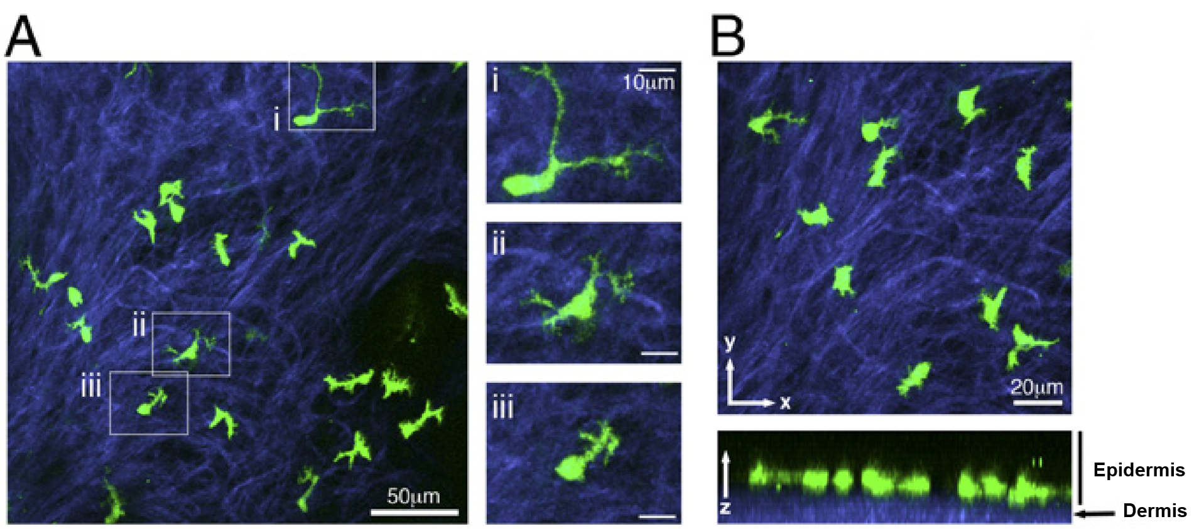
Figure adaptée de Zaid et al 2014 : observation par microscopie à fluorescence de la morphologie des lymphocytes T résidents mémoires dans l'épiderme de la peau

2.4.4.5 Persistance des TRM dans les tissus
Comme toutes les cellules saines de l'organisme, les TRM ne sont pas immortels et ont une durée de vie limité. Il est déjà connu que les lymphocytes T effecteurs ont une durée de vie bien plus courte que les lymphocytes T mémoires. Après avoir étudié de plus près les TRM, il a été décrit que ceux-ci ont une durée de vie relativement longue (voir figure ci-dessous). Surtout, il a été décrit que cette durée de vie est régulée.
Très tôt, il a été observé que les TRM et en particulier les TRM CD103+ expriment la protéine anti-apoptotique BCL-2 Mackay NatImmunol 2013. L'expression de CD103 étant sous la dépendance du TGFb, cette observation a été précisée, et il a été décrit que le TGFb est indispensable pour la maintenance des TRM dans la peau Weiss eLife 2025 Mackay NatImmunol 2013 Hirai Immunity 2019, les intestins Zhang Immunity 2013 et les glandes salivaires Crowl NatImmunol 2022. Dans le foie, les TRM ne dépendent pas du TGFb ; Christo et al montrent alors que la survie médiée par CD103 est remplacée par LFA-1, et l'acide rétinoïque semble aussi jouer un rôle Obers Immunity 2024.
Les travaux de Weiss eLife 2025 montrent un mécanisme : dans la peau, les TRM expriment le TGFbRIII (récepteur de haute affinité) en réponse à une stimulation antigénique, ce qui leur confère un avantage par rapport aux autres TRM. Bien que les TRM peuvent persister en absence complète d'antigène Mackay ProcNatlAcadSciUSA 2012 Wijeyesinghe Nature 2021, ce mécanisme pourrait permettre à l'organisme de sélectionner les TRM les plus importants Weiss eLife 2025.
Wijeyesinghe et al posent une question pertinente : est-ce que les TRM sont une population de lymphocytes indépendante des autres cellules, où est-ce que celle-ci dépendent un renouvellement continu par un autre type de cellule (comme les TCM) ? Ils réalisent alors une expérience dans laquelle des TRM sont générés dans deux souris de fond génétique différents, qui sont ensuite liées par parabiose. Après équilibration des TCIRC, les souris sont séparées et l'origine des TRM est investiguée. Après 260 jours, les TRM proviennent majoritairement de l'infection initiale, et n'ont pas été renouvelés par les TCIRC provenant de la parabiose, suggérant que les TRM ont une persistance longue et ne dépendent pas des autres populations de TRM Wijeyesinghe Nature 2021.
Finalement, d'autres facteurs variés ont un impact sur la survie des TRM :
- Il existe des populations de TRM dépendante ou non de l'IL-15 pour leur persistance Schenkel Science 2014 Mackay Immunity 2015. Par exemple, les TRM de la peau dépendent strictement de l'IL15, et le KO complet de TBET provoque leur disparition par perte du CD122 Mackay Immunity 2015.
- La délétion de RUNX3 à la phase mémoire de la réponse immunitaire entraine la perte des TRM, suggérant un rôle de RUNX3 dans la persistance tissulaire des TRM Milner Nature 2017.
- La délétion d'AHR n'empêche pas la formation de TRM après résolution de l'inflammation, mais leur nombre décroisse avec le temps Zaid ProcNatlAcadSciUSA 2014.
- Les TRM, comme les autres lymphocytes mémoires, dépendent du métabolisme lipidique Pan Nature 2017. La persistance des TRM est impacté par le blocage du métabolisme lipidique, par KO simultané de FABP4/FABP5, par utilisation d'inhibiteurs (etomoxir/trimetazidine), par KO de CPT1A KO ou par inhibition de FABP4/FABP5 en inhibant/délétant PPARg Pan Nature 2017
- La déplétion des lymphocytes T circulants n'impacte pas les TRM Iijima Science 2014a
- Les TRM générés par infection primaires ont une persistance plus longue que les TRM générés par infections secondaires à partir d'autres cellules mémoires Lucas SciImmunol 2024.

2.4.4.6 Prolifération homéostatique
En mesurant le niveau de prolifération homéostatique des TRM, Christo et al observent un certain niveau de prolifération homéostatique. Cependant, les TRM prolifèrent peu, même en présence d'antigènes Khan JExpMed 2016 Mathew JExpMed 2026 et moins que les TCIRC Kumar CellRep 2017. Pour certaines populations, la prolifération homéostatique est dépendante de l'IL-15 Schenkel JImmunol 2016.
En mesurant la durée de vie des lymphocytes T mémoires par datation au carbone 14 et avec l'expression du marqueur de prolifération KI67, il a été décrit que les lymphocytes T mémoires (y compris les TRM) ont une durée de vie d'environ 1-2 ans sauf dans la rate, où ils peuvent vivre jusqu'à 3-10 ans Lam Immunity 2025 (voir figure ci-dessous). Bien qu'ils prolifèrent autant que les TEM et TEMRA, les TRM ne montrent pas de sénescence liée à la prolifération et n'expriment pas CD57, KLRG1 ou 2B4 Lam Immunity 2025. Cependant, ils montrent le même niveau d'hypométhalytion de l'ADN liée à l'âge Lam Immunity 2025. Ces différents pourrait être liée à la localisation des TRM dans les tissus, qui pourrait les "protéger" de l'inflammation à laquelle pourrait être sujet les TEM et TEMRA Lam Immunity 2025.

Figure persistance - Durée de vie des lymphocytes T mémoires en fonction de leur localisation dans l'organisme

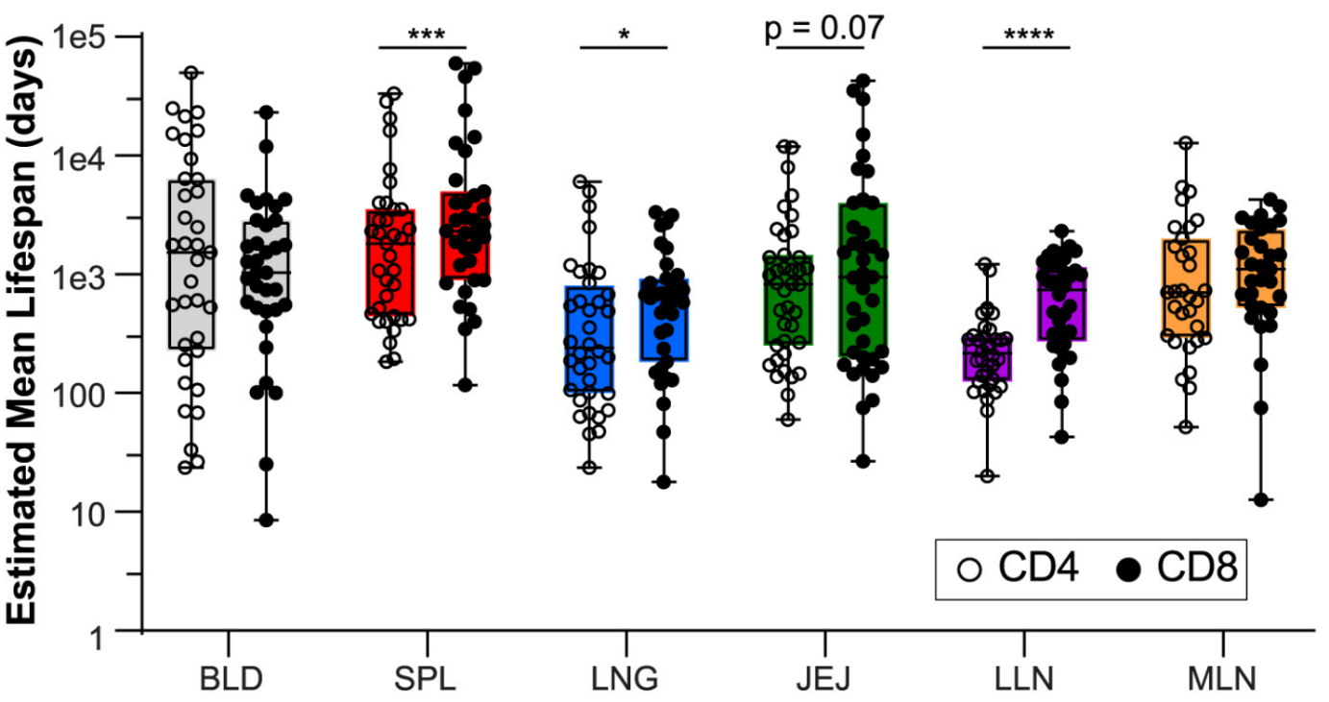
Figure adaptée de Lam et al 2025 : la persistance des lymphocytes T mémoires dans l'organisme a été estimée en utilisant le niveau d'expression du marqueur de prolifération Ki67

2.5 Mécanisme d'action des lymphocytes T résidents mémoires dans la réponse immunitaire antitumorale
Note : La nomenclature permettant de distinguer les sous-types de lymphocytes T est complexe. Dans les tumeurs, les Tex adoptent un phénotype résident semblable à celui des TRM. De nombreuses publications ont alors "confondu" (ou du moins, n'ont pas fait la distinction) entre ces populations. Dans cette partie, le choix a été fait de présenter les résultats comme ceux-ci les ont été dans les articles originaux. Le lecteur devra faire preuve de prudence quant à l'interprétation. Une sous-partie dédiée au problème est disponible à la fin de cette partie, et peut être lue au préalable si le lecteur le souhaite.
Cette partie s'intéressera particulièrement aux TRM dans un contexte de cancer, en suivant le chemin suivant : d'abord, les observations et expériences ayant démontré le rôle antitumoral des TRM seront présentées. Puis, l'impact des traitements par ICB, mais aussi le rôle des TRM dans l'efficacité de ces traitements sera décrit. Ayant compris l'intérêt d'étudier les TRM pour mieux comprendre la biologie des tumeurs, la troisième partie décrira les caractéristiques de ces cellules dans ce contexte particulier : d'abord leur phénotype, puis leur hétérogénéité. Enfin, l'efficacité des TRM sera expliquée avec leur mécanisme d'action ainsi que des pistes permettant d'influencer leur effet. Finalement, comme écris dans la note ci-dessus, la dernière partie décrira en détail deux articles récents qui remettent en question la nomenclature actuelle et qui propose des solutions pour mieux distinguer les TRM des Tex.

2.5.1 Preuves expérimentales de l'impact des lymphocytes T résidents mémoires dans la réponse antitumorale
Les TRM sont des cellules efficaces très efficaces lorsqu'elles sont impliquées dans une réponse immunitaire. Peu avant la découverte des TRM, il avait été démontré que les lymphocytes T CD8+ jouent un rôle crucial dans la protection de l'organisme contre le cancer Galon Science 2006. Cependant, l'immunité antitumorale est particulière car la réponse est chronique. Dans une réponse chronique, la différenciation des lymphocytes est dysfonctionnelle, et des Tex sont formés à la place des cellules mémoires. Dans ce contexte, il n'est pas évident de démontrer si les TRM jouent un rôle important dans la réponse antitumorale.
Chez l'Homme, le rôle des TRM a été proposé par des observations : l'infiltration des tumeurs par des cellules CD8+CD103+ (ou d'autres phénotype associable aux TRM) a un impact clinique favorable important Djenidi JImmunol 2015 Webb CancerImmunolRes 2015. Ces observations ont depuis été répliquées dans de nombreux types de cancers (y compris mélanome, cancers des poumons, des seins, de la tête et du cou, de la vessie, gastriques, ovariens et colorectaux) (voir Figure 6 et Tableau 1 ci-dessous). Certains de ces travaux montrent aussi que les TILs CD103+ peuvent détruire des cellules tumorales dans des co-culture autologues 2 Resources/B Articles/Djenidi JImmunol 2015 Duhen NatCommun 2018 Corgnac CellRepMed 2020. Cependant, dans ce contexte, il n'est pas possible de vérifier si ces cellules sont des TRM ou des Tex ; pour affirmer qu'il s'agit de TRM, il faudrait montrer que celles-ci sont générés avant l'apparition de la tumeur et combattent activement sa croissance.
Afin de conclure plus en profondeur sur le rôle antitumoral des TRM, des modèles murins ont été utilisés. Le modèle doit prendre en compte plusieurs facteurs : celui-ci doit générer des TRM et valider leur nature (en vérifiant leur phénotype, leur persistance en absence d'antigène et leur résidence); puis, il doit démontrer que la présence de ces TRM entraine une protection antitumorale; finalement, il doit valider que cette protection est conférée par les TRM uniquement ou au moins partiellement (en utilisant des déplétions ou des KO, en empêchant la génération de TRM, ou en isolant les Tcirc avec du FTY720 ou avec la parabiose).
Quelques années après les premières observations chez l'Homme, certaines équipes ont mis au point des modèles similaires pour répondre à cette question (voir Figure 6). Par exemple, la vaccination a été utilisée pour générer des TRM Nizard NatCommun 2017 Enamorado NatCommun 2017a Galvez-Cancino Oncoimmunology 2018. Dans ces modèles, la nature des TRM a été validé : les cellules obtenues ont un transcriptome/phénotype associé à la résidence Nizard NatCommun 2017 Enamorado NatCommun 2017a Galvez-Cancino Oncoimmunology 2018, persistent en absence d'antigène Nizard NatCommun 2017, ne sont pas marquées par des injections d'anticorps intravasculaires Nizard NatCommun 2017 Galvez-Cancino Oncoimmunology 2018, et ne s'équilibre pas avec un parabiont Nizard NatCommun 2017.
Dans ces modèles, plusieurs expériences permettent de démontrer directement le rôle des TRM dans la protection antitumorale. Par exemple, la présence de TRM avant le challenge corrèle avec le niveau de protection conféré à la souris Nizard NatCommun 2017. Les souris sont protégées même si les tumeurs ne sont infiltrées que par les TRM (en utilisant des traitements par FTY720 Nizard NatCommun 2017 Enamorado NatCommun 2017a ou des déplétions des Tcircm par injection intravasculaire d'anticorps anti-CD8 déplétant Galvez-Cancino Oncoimmunology 2018). La protection est perdue si la génération des TRM est bloquée (par injection d'anti-TGFb pendant la vaccination Nizard NatCommun 2017). Finalement, si une souris vaccinée possédant des TRM est liée par parabiose à une souris naïve, alors la souris naïve (ne possédant que des TCIRCM) est moins bien protégée que la souris vaccinée Nizard NatCommun 2017 Enamorado NatCommun 2017a. A noter que certains de ces travaux observent quand même un effet protecteur des TCIRCM et décrivent que le niveau de protection conféré par les TRM dépend du contexte Enamorado NatCommun 2017a Galvez-Cancino Oncoimmunology 2018.
Les preuves expérimentales ne se limitent pas à l'utilisation des vaccins. Par exemple, Malik SciImmunol 2017 décrivent un modèle où des TRM sont générés dans des souris avec des vitiligos. Ces cellules sont spécifiques des antigènes tumoraux, persistent en absence d'antigène, et sont résidentes (elles ne sont pas retrouvée dans la circulation si un morceau de peau est greffé sur une souris naïve RAG -/-) Malik SciImmunol 2017. Surtout, les souris avec des vitiligos contenant des TRM sont protégées contre un re-challenge avec des cellules tumorales Malik SciImmunol 2017. Cet effet dépend des TRM mais est indépendant des TCIRCM : le traitement pas FTY720 n'a pas d'effet sur la protection, des souris CLA-/- ou CD103-/- ne génèrent pas de TRM et ne sont pas protégées, ou encore les souris CD8-/- reconstituées avec un transfert de lymphocytes WT mais pas CD103-/- sont protégées Malik SciImmunol 2017.
En utilisant des injections s.c. de faibles nombres de cellules tumorales, certaines souris ne développent pas de tumeur, et des lymphocytes T avec un phénotype TRM sont retrouvés abondement au site de l'injection Park Nature 2019. Dans ce modèle, l'absence de croissance tumorale est directement liée aux TRM ; en effet, les souris CD69-/- ou CD103-/- (ne possédant pas de TRM) ont une croissance tumorale plus importante, et cet effet est restauré par le transfert de lymphocytes T WT mais pas CD69-/- Park Nature 2019. La spécificité antigénique est importante, et le modèle ne fonctionne pas si l'antigène d'intérêt n'est pas exprimé Park Nature 2019. Ces observations sont d'autant plus importantes que des cellules tumorales sont quand même retrouvées en faible nombre dans la peau en même temps que les TRM et en l'absence de tumeur visible, ce qui suggèrent que les TRM jouent un rôle pendant la phase d'équilibre de l'immunosurveillance Park Nature 2019.
Finalement, un dernier modèle repose sur une observation : il y a un enrichissement des lymphocytes T CD8+ avec un phénotype TRM après l'allaitement maternel et la rétraction des tissus dans le sein Virassamy Nature 2026. Dans ce modèle, les souris ayant allaitées montrent une croissance tumorale retardée, ce qui démontre que les TRM présents dans ces tissus ont un impact favorable dans l'immunité antitumorale Virassamy Nature 2026. De plus, le retard de croissance n'est pas observé dans des souris RAG-/- IL2RG-/- (déficientes en lymphocytes T, B et NK) mais est restauré par transfert de lymphocytes T CD8 Virassamy Nature 2026. Ce modèle peut être extrapolé chez l'Homme ; d'abord, une signature transcriptomique des lymphocytes est récupérées de tissus sain d'individu ayant allaité contre des individus n'ayant pas allaité; cette signature est ensuite retrouvé chez les patientes atteins de TNBC ayant allaité et corrèle avec la survie Virassamy Nature 2026. Cette observation est importante car, en plus d'associer l'infiltration par les TRM des tumeurs avec la survie des patients, elle essaye d'investiguer la présence de TRM avant l'apparition de la tumeur pour les distinguer des Tex.

Figure 6 - Démonstration expérimentale du rôle des TRM dans la protection antitumorale
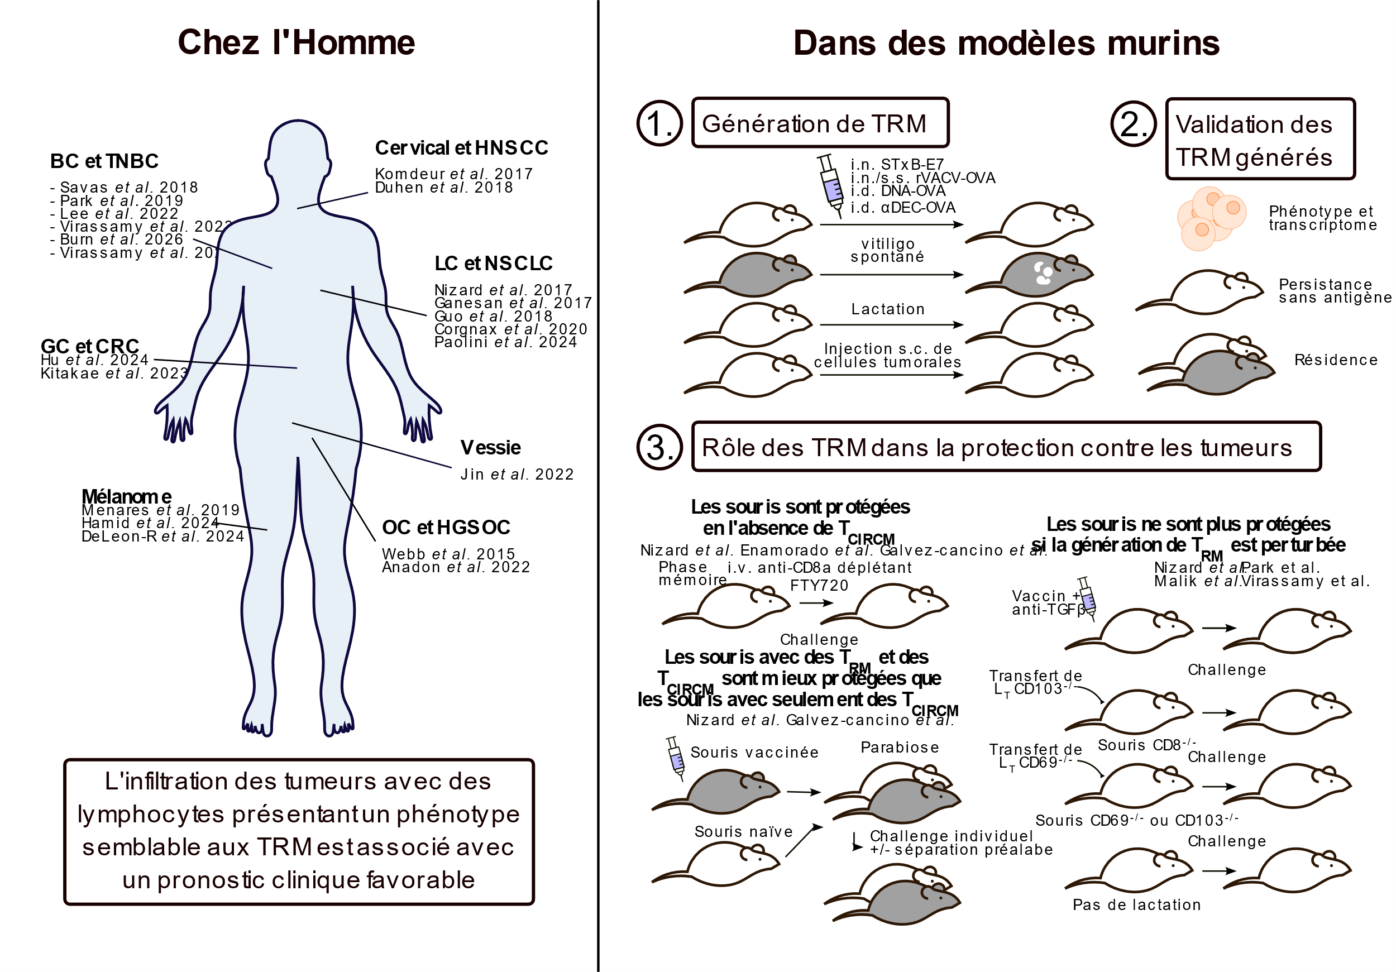
Schéma représentatif des différentes expériences ayant été menées et permettant de démontrer le rôle antitumoral des TRM

Tableau 1 - Récapitulatif de l'effect pronostic de l'infiltration des tumeurs par les TRM
Note : La review écrite par Okla JExpMed 2021 contient un tableau similaire, mais qui n'a pas été utilisé pour la rédaction de celui-ci, ce qui le rend complémentaire.
Article | Type de cancer | Population | Observation
Duhen NatCommun 2018 | HNSCC | CD8+ CD103+ CD39+ T cells | La proportion des TILs (FC) est associée avec la survie des patients
Savas NatMed 2018 | BC | CD8+ CD103+ T cells | Un score élevé d'une signature (bulk RNAseq de TILs triés CD8+ CD103+ vs CD103-) est associé avec la survie des patients
Virassamy CancerCell 2023 | BC (et surtout TNBC dont METABRIC) | CD8+ CD69+ CD103+ T cells | Un score élevé d'une signature (bulk RNAseq de TIL trié CD8+CD69+ CD103+ vs CD103-) est associé avec la survie des patients
Burn NatImmunol 2026 | BC (surtout HER2+) | CD8+ TRM (ne contenant pas de Tex) | Un score élevé d'une signature (DEG d'un cluster de scRNAseq de TRM retrouvés dans le tissu sain) est associé avec la survie des patients
Park Nature 2019 | TNBC, Urothelial carcinoma, Melanoma (et TCGA-SKCM) | CD8+ TRM (ne contenant pas de Tex) | Un score élevé d'une signature (DEG d'un cluster de scRNAseq de TRM) est associé avec la survie des patients (dans les patients CD8hi pour TCGA)
Guo NatMed 2018 | NSCLC (TCGA-LUAD) | CD8+ "pre-exhausted TRM" | Un score élevé d'une signature (DEG d'un cluster de scRNAseq) est associé avec la survie des patients
Anadon CancerCell 2022 | HGSOC | CD8+ CD69+ CD103+ TCF1+ "TRMstem" | L'infiltration des tumeurs en IHC multiparamétrique est associée avec la survie des patients
Paolini JImmunother Cancer 2024 | NSCLC | CD8+ CD49a+ CD103+ T cells | L'infiltration des tumeurs en IHC multiparamétrique est associée avec la survie des patients
Webb Cancer ImmunolRes 2015 | HGSOC | PD1+ and CD103+ PD1+ cells | L'infiltration des tumeurs en IHC est associée avec la survie des patients
Komdeur Onco immunology 2017 | Cervical cancer (et TCGA-CESC) | CD103+ T cells (mostly CD8+) | L'infiltration des tumeurs en IHC et l'expression d'ITGAE sur les bases TCGA sont associées avec la survie des patients
Ganesan NatImmunol 2017 | LC (et TCGA-LUAD) | CD8+ CD103+ T cells | L'infiltration des tumeurs en IHC et l'expression d'ITGAE sur les patients CD8hi sur les bases TCGA sont associées avec la survie des patients
Menares NatCommun 2019 | Melanoma (TCGA-SKCM) | CD8+ CD103+ T cells | Un score élevé d'une signature (récupérée de Savas NatMed 2018) est associé avec la survie des patients
Lee Sci.Immunol. 2022 | TNBC (METABRIC), mais pas HER2+ BC | CD8+ CD103+ CD39+ T cells | Un score élevé d'une signature (bulk RNAseq de TIL trié CD8+ CD103+ CD39+ vs CD39-) est associé avec la survie des patients
Hamid NatImmunol 2024 | Melanoma (TGCA-SKCM), NSCLC (TCGA-LUAD) | CD3+ CD8+ CD103+ CD61+ T cells | Un score très élevé d'une signature (CD3, CD8A, ITGAE, ITGB3) est associé avec la survie des patients
DeLeon-Rodriguez JImmunother Cancer 2024 | Melanoma (TGCA-SKCM) | CD8+ CD103+ T cells | Un score élevé d'une signature (CD8A, ITGAE) est associé avec la survie des patients
Hu Gastro enterology 2024 | GC | CD8+ CD103+ CXCL13+ T cells | L'infiltration des tumeurs en IHC multiparamétrique est associée avec la survie des patients
Jin BrJCancer 2022 | Bladder cancer (y compris MICB et TGCA-BLCA) | CD8+ CD103+ cells | Une forte proportion de cellules CD8A+ITGAE+ après déconvolution dans des cohortes de bulk RNAseq est associée avec la survie des patients
Kitakaze BrJCancer 2023 | CRC (et TCGA-COAD et TCGA-READ) | CD8+CD103+ T cells | Une forte infiltration par des cellules CD103+ en IHC a un impact pronostic plus important que les cellules CD8+ seules. Une expression de CD8A+ITGAE+dans les cohortes TCGA est associée avec la survie des patients.
Corgnac CellRepMed 2020 | NSCLC | CD8+CD103+ T cells | L'infiltration des tumeurs en IF est associée avec la survie des patients
Nizard NatCommun 2017 | LC | CD8+CD103+ T cells | L'infiltration des tumeurs en IF est associée avec la survie des patients
Virassamy Nature 2026 | TNBC (TCGA-BRCA et METABRIC) | TRM avec un phénotype enrichi en TRM retrouvés dans les tissus sains après lactation | Un score élevé d'une signature (TRM de tissu sain de donneur ayant allaité leur enfant vs n'ayant pas allaité) est associé avec la survie des patients

2.5.2 Rôle des lymphocytes T résidents mémoires dans l'immunothérapie par traitement ICB
L'immunothérapie a montré des résultats très encourageants dans de nombreux cancers. Puisque l'infiltration par les TRM semble avoir un impact clinique favorable, une question importante est de savoir si les TRM jouent un rôle dans la réponse aux traitements qui visent à réactiver le système immunitaire.
Les traitements par ICB visent à restaurer l'activation des lymphocytes en bloquant les axes d'inhibition, dont l'axe PD-1/PD-L1. Il a été observé très tôt que le traitement par anti-PD-1 entrainait une réactivation des lymphocytes épuisés, et surtout des lymphocytes épuisés progéniteurs Tpex Barber Nature 2006 Siddiqui Immunity 2019. Les TRM présentent de nombreux signes d'épuisement et expriment PD-1 : dans ce sens, il est logique de vérifier si les traitements par ICB ont un impact sur les TRM.

2.5.2.1 Impact des traitements aux ICB sur les lymphocytes T résidents mémoires
Chez l'Homme, les premières observations suggèrent que le traitement par ICB a un impact favorable sur les TRM ; en effet, la cytotoxicité des TIL dans des cocultures autologues est plus importante si un anti-PD-1 ou un anti-PD-L1 est ajouté, et l'effet est perdu par l'ajout d'anti-CMH-I ou anti-CD103 neutralisant Djenidi JImmunol 2015. L'infiltration des tumeurs a aussi été étudiée in vivo avant et après le traitement. Dans ces études, les patients atteints de NSCLC répondeurs (mais pas non répondeurs) montrent une infiltration plus importante après le traitement, et les lymphocytes expriment CD103 Cascone NatMed 2021. Des observations similaires ont été décrites dans plusieurs types de cancers Luoma Cell 2022a (HNSCC et cancers urothéliaux), Lee Sci.Immunol. 2022 (cancers du sein, TRM CD39+) Corgnac CellRepMed 2020 (NSCLC), suggérant que le traitement est bénéfique pour les TRM et induit leur expansion. De manière intéressante, le traitement n'agit pas sur tous les TRM : seulement certains clonotypes sont expandus, et ces clonotypes sont spécifiques d'antigènes tumoraux Luoma Cell 2022a.
Afin de mieux comprendre le mécanisme d'action, la modélisation chez la souris a été utilisée. Dans ces modèles, l'expansion a aussi été décrite : les TRM intratumoraux, mais pas les TCM des LN subissent une forte expansion (jusqu'à 10 fois) et seulement dans les modèles répondeurs (B16, mais pas MC38) Enamorado NatCommun 2017a. De manière surprenante, Devi NatImmunol 2025a décrivent que l'axe PD-1 favorise la génération de TRM par augmentation de la sensibilité au TGFb. Dans ce modèle, l'utilisation précoce des anti-PD-1 a un effet délétère sur la formation des TRM, suggérant que ce traitement doit être utilisé au bon moment pour en tirer une efficacité maximale Devi NatImmunol 2025a. En lien avec ces résultats, Liikanen JClinInvest 2021 montrent que l'efficacité des anti-PD-1 sur les TRM varie en fonction du contexte : par exemple, l'efficacité est meilleure si les TRM sont en hypoxie.
En plus de l'expansion, le traitement par ICB semble augmenter directement l'efficacité des TRM. Par exemple, la sécrétion ex vivo d'IFNg/TNFa et la cytotoxicité de TRM CD69+CD103+ est augmenté par traitement anti-PD-1/anti-CTLA4 dans un modèle orthotopique de cancer du sein Virassamy CancerCell 2023.

2.5.2.2 Rôle prédictif de la réponse aux ICB de l'infiltration des tumeurs par les lymphocytes T résidents mémoires
Bien que très efficaces, seule une faible proportion de patients répond aux traitements par immunothérapie. Ce résultat fait de la recherche en immunothérapie un sujet majeur : en comprenant mieux l'immunothérapie, l'efficacité des traitements pourrait être augmentée, et les patients ne pouvant pas en bénéficier pourraient recevoir d'autres traitements plus adaptés. L'une des manières de répondre à cette problématique passe par la recherche et le développement de biomarqueurs prédictif de la réponse à l'immunothérapie.
Puisque l'infiltration par les TRM est associée avec un pronostic clinique favorable, et que le traitement par anti-PD-1 a un impact bénéfique sur les TRM, certains auteurs ont émis l'hypothèse que les TRM pourraient être un biomarqueur de la réponse au traitement. Il a alors été observé que l'infiltration des tumeurs par les TRM avaient une valeur prédictive sur la réponse au traitement : dans les cancers du sein (signature CD103+) Savas NatMed 2018 Virassamy CancerCell 2023, et les cancers NSCLC (TRM CD103+CD49a+, uniquement lorsque situés au sein de la tumeur) Paolini JImmunotherCancer 2024 (TRM spécifiques d'antigènes tumoraux) Caushi Nature 2021 (tous les TRM, y compris dans les zones épithéliales) Corgnac CellRepMed 2020. De plus, les TRM des patients qui répondent aux immunothérapies dans les cancers NSCLC ont un phénotype stem-like (TCF1, CD127) alors que les TRM des patients qui ne répondent pas ont un phénotype plus épuisé (TOX2, CTLA4, TIM3, CD39) Caushi Nature 2021.
En plus de l'infiltration des tumeurs, deux équipes décrivent que le traitement pas immunothérapie, lorsqu'il est efficace, entraine l'apparition de cellules particulières dans le sang. Par exemple, Caushi Nature 2021 décrivent une population exprimant HOBIT (facteur de transcription normalement spécifique des TRM) dans un patient répondant au traitement. Simoni Nature 2018 décrivent une observation similaire avec des cellules CD39+. L'origine exacte et le rôle de ces cellules n'est pas encore connue ; Caushi Nature 2021 suggèrent qu'elles pourraient provenir de TRM recirculant et permettre une protection systémique contre le cancer et les métastases.

Figure 7 - Effet des ICB sur les lymphocytes T résidents mémoires
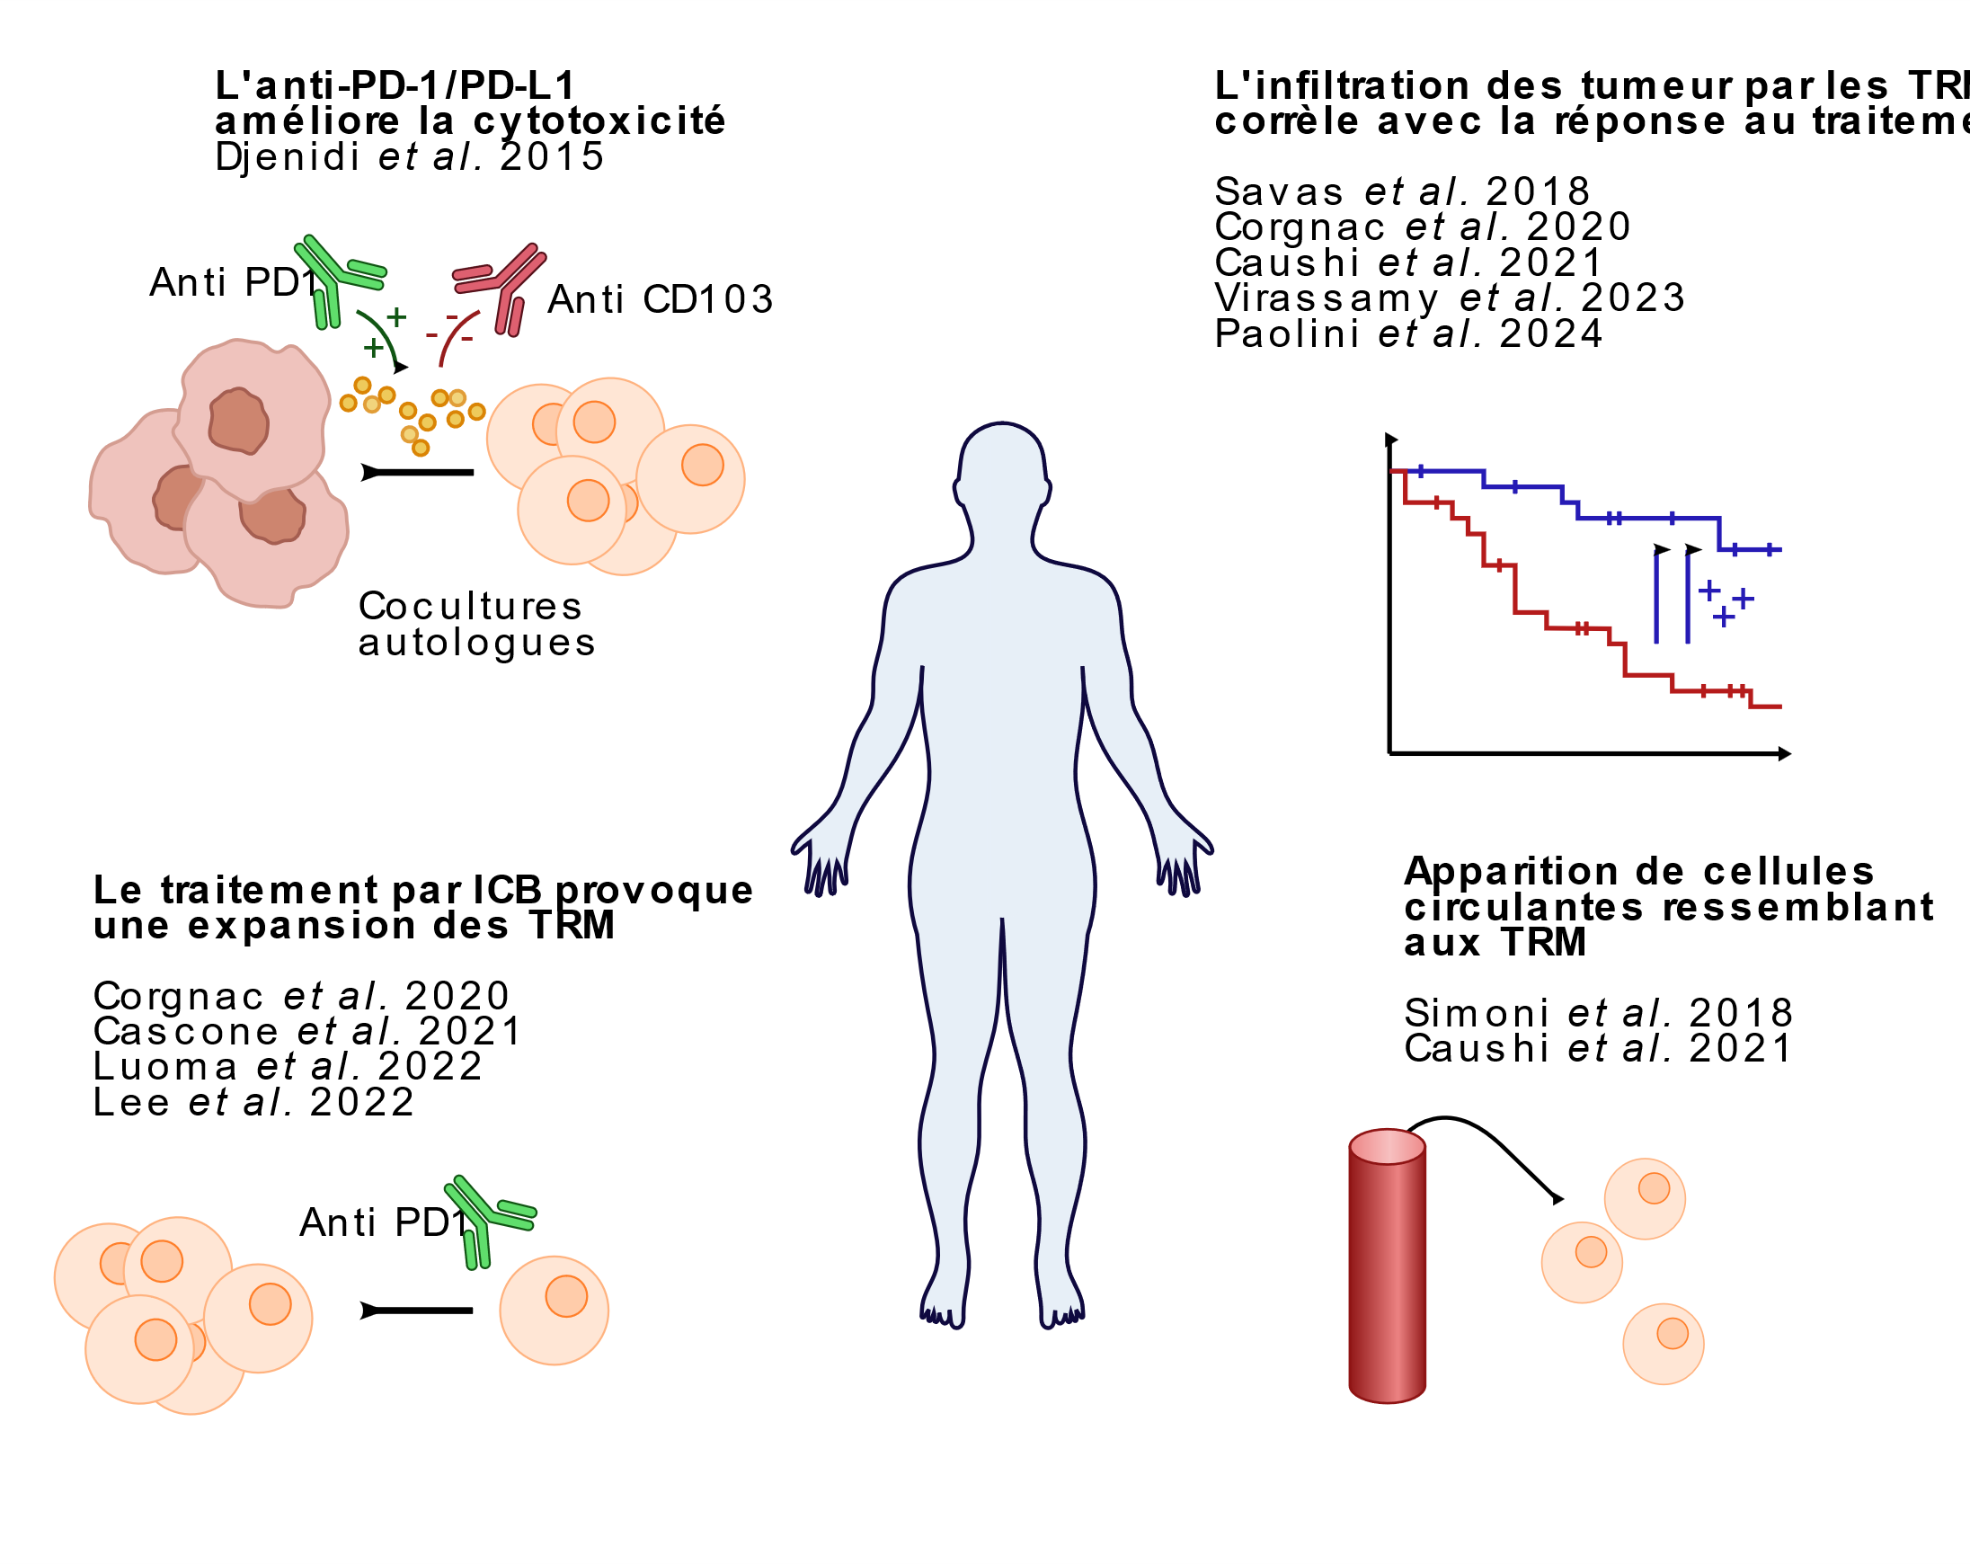
Schéma représentatif des liens mis en évidence entre traitement par ICB et TRM dans les cancers

2.5.3 Phénotype et hétérogénéité des lymphocytes T résidents mémoires dans les cancers
Ayant compris l'intérêt d'étudier les TRM dans le contexte tumoral, une caractérisation complète de ces cellules a été effectuée. Ces cellules présentent un phénotype très similaire aux TRM retrouvés dans le cadre d'infections à l'exception que celui-ci est globalement plus épuisé. La caractérisation est disponible dans la liste ci-dessous (partie 1). A noter que les TRM restent très hétérogènes ; cette hétérogénéité sera discutée dans la partie suivante (partie 2).

2.5.3.1 Caractérisation phénotypique des lymphocytes T résidents mémoires dans les cancers
- CD69 et CD103 : Tout comme les TRM dans les autres contextes, CD69 et CD103 restent les marqueurs les plus utilisés pour distinguer les TRM des autres cellules Savas NatMed 2018 Paolini JImmunotherCancer 2024 Ganesan NatImmunol 2017 Webb CancerImmunolRes 2015 Corgnac CellRepMed 2020. De manière intéressante et cohérente avec son rôle attendu, les TRM CD103+ sont préférentiellement localisés dans les zones épithéliales des tumeurs (qui expriment la E-cadhérine, ligand de CD103) Webb CancerImmunolRes 2015 Boutet CancerRes 2016 Corgnac CellRepMed 2020 Nizard NatCommun 2017
- Protéines de résidence : Ils expriment aussi d'autres protéines associées avec le phénotype, comme CXCR6 (plus fort que dans le sang et les tissus sains) Wang JImmunotherCancer 2021a Ganesan NatImmunol 2017 et CD49a Paolini JImmunotherCancer 2024 Corgnac CellRepMed 2020 Nizard NatCommun 2017
- Checkpoints immunitaires et molécules inhibitrices : Les TRM dans le cancer sont souvent épuisés, et expriment PD1, CTLA4 (TRM CD4 uniquement), TIM3, LAG3 et CD39 Savas NatMed 2018 Ganesan NatImmunol 2017 Kitakaze BrJCancer 2023 Corgnac CellRepMed 2020 Nizard NatCommun 2017 Figure 7
- Facteurs de transcription : Certaines études montrent l'expression de facteurs de transcription dont RUNX3, HOBIT, BLIMP-1 DeLeon-Rodriguez JImmunotherCancer 2024 Kitakaze BrJCancer 2023 Corgnac CellRepMed 2020
- Cytokines : Les TRM dans les cancers sont activés et sécrètent des molécules : Granzyme B, IFNg, CCL5, perforine, CXCL13 (stade tardif d'épuisement) Savas NatMed 2018 Ganesan NatImmunol 2017 Nizard NatCommun 2017. Certains TRM sécrètent aussi de l'IL17 Corgnac CellRepMed 2020
- Récepteurs de co-stimulation : Certains TRM expriment des récepteurs de co-stimulation : 4-1BB, CD27 Ganesan NatImmunol 2017 Corgnac CellRepMed 2020.
- Répression des gènes de sortie des tissus : En cohérence avec leur capacité de résidence, l'expression des gènes entrainant la sortie des tissue est bloquée : CD62L, KLF2, S1PR1, S1PR5, CCR7 Savas NatMed 2018 Ganesan NatImmunol 2017 Corgnac CellRepMed 2020
- Répression des gènes de sénescence : Finalement, les TRM dans les cancers ne montrent pas de signes de sénescences et répriment KLRG1 Savas NatMed 2018 Ganesan NatImmunol 2017 Corgnac CellRepMed 2020
- Certains clusters de TRM montrent de la prolifération Savas NatMed 2018 Ganesan NatImmunol 2017 Corgnac CellRepMed 2020.

2.5.3.2 Hétérogénéité des lymphocytes T résidents mémoires dans les cancers
Dans les tumeurs, il existe des lymphocytes T réactifs contre des antigènes tumoraux et d'autres, recruté par l'inflammation locale appelés "bystanders". Alors que les lymphocytes spécifiques d'antigènes tumoraux sont constamment activés par la reconnaissance antigénique, les bystanders ne le sont pas. Cette différence d'activation entraîne des différences majeures au niveau du phénotype et du transcriptome ; ainsi il est possible de distinguer les deux populations en utilisant l'expression de marqueurs. Par exemple, dans de nombreux types de cancer, l'expression de CD39 est restreinte aux lymphocytes spécifiques des antigènes tumoraux Duhen NatCommun 2018 (HSNCC, mélanomes, cancer de l'ovaire, des poumons et rectaux), Simoni Nature 2018 (cancer colorectal et des poumons) Lee Sci.Immunol. 2022 (cancer du sein). Les marqueurs PD1 et TIGIT sont couramment utilisés pour distinguer les lymphocytes T activés, mais ne permettent pas de distinguer les TILs spécifiques d'antigènes tumoraux des TILs bystanders Simoni Nature 2018.
Bien que les TRM soient des cellules importantes dans la réponse antitumorale, il existe quand même des TRM bystanders. Par exemple, Caushi Nature 2021 utilise le clonage de séquences TCR retrouvées dans la tumeur pour tester la réactivité antigénique. Ils démontrent alors qu'une grande partie des TRM des cancers NSCLC ont un TCR spécifique pour des antigènes tumoraux, et présentent un transcriptome épuisé en conséquence. Cependant, il existe aussi des TRM avec un transcriptome moins épuisé et bystander Caushi Nature 2021. Une autre étude utilise la trogocytose (processus durant lequel le lymphocyte échange une partie de sa membrane avec sa cellule cible après activation TCR) comme témoin de la réactivité antigénique Anadon CancerCell 2022. Dans cette étude, les TILs spécifiques d'antigènes tumoraux ont un phénotype associé avec les TRM épuisés et sont très largement expandus (présents en nombre important, mais ne représentent que 3% des clonotypes totaux de la tumeur) Anadon CancerCell 2022. Chez la souris, la vaccination entraine l'expansion de clonotypes dont la spécificité peut être testée facilement (par tétramère ou par utilisation lymphocytes clonaux). Après la vaccination, les lymphocytes spécifiques ont un phénotype TRM et expriment CD103 Karaki JImmunotherCancer 2021 Komdeur Oncoimmunology 2017.
D'autres études ne valident pas la spécificité antigénique directement, mais décrivent aussi des populations de TRM épuisés et moins épuisés. Par exemple, des TRM plus épuisés que d'autres ont été décrit dans les cancers NSCLC et HGSOC Guo NatMed 2018 Anadon CancerCell 2022 Paolini JImmunotherCancer 2024. Dans les cancers du sein, les TRM plus épuisés mais spécifiques des antigènes tumoraux expriment CD39+ Lee Sci.Immunol. 2022. Des cellules CD103+ HOBIT+ montrent une signature associée à la signalisation TCR plus importante que les cellules HOBIT- Kitakaze BrJCancer 2023. Paolini JImmunotherCancer 2024 décrivent que cette hétérogénéité peut avoir un impact clinique : l'infiltration des tumeurs par TRM plus épuisés CD103+CD49a+ que les TRM CD103-CD49a+ a impact clinique favorable, et les cellules sécrètent plus de cytokines et prolifèrent plus. Au niveau des TRM moins épuisés, certains peuvent exprimer TCF1 malgré sa forte répression dans les TRM, mais ces cellules sont moins cytotoxiques DeLeon-Rodriguez JImmunotherCancer 2024.
Il est important de noter que, même si l'activation TCR entraine un changement de phénotype, les cellules ne présentant pas ce phénotype ne sont pas nécessairement bystander. En effet, l'absence d'activation par les lymphocytes peut aussi être due à une ségrégation spatiale ou à l'immunoédition (les cellules tumorales exprimant l'antigène sont détruites, ce qui provoque une pression de sélection et seules les cellules ne l'exprimant pas survivent).
Finalement, Il existe aussi une hétérogénéité dans le phénotype des TRM qui semble indépendante de la réactivité antigénique. Par exemple, il a aussi été décrit que certains TRM dans les tumeurs sont des Tc17 et sont capables de sécréter de l'IL17 tout en sécrétant de l'IFNg et du TNFa Corgnac CellRepMed 2020. Ces TRM expriment des gènes associés au profil Tc17 comme AHR, pSTAT3, CCR6 et le facteur de transcription Aiolos (IKZF3) Corgnac CellRepMed 2020. Il existe aussi de l'hétérogénéité inter-cancer : les TRM dans les cancers du sein sont particuliers, et contrairement aux autres TRM, ceux-ci expriment peu TIM3 et LAG3 Savas NatMed 2018 et certains sont indépendants de l'IL15 Virassamy CancerCell 2023.

2.5.4 Fonctionnement et modulation de l'efficacité des lymphocytes T résidents mémoires dans la réponse antitumorale
Le mode d'action des TRM avait préalablement été décrit dans les modèles murins d'infection Chang NatImmunol 2014 Khan JExpMed 2016 Mueller NatRev 2016. Cependant, les tumeurs sont des environnements particuliers, et le rôle antitumoral des TRM pourrait être différent. Pour répondre à cette question, certaines équipes ont mis en place des expériences et ont pu démontrer que les TRM peuvent détruire les cellules tumorales par cytotoxicité, mais aussi recruter d'autres acteurs immunitaires au site d'inflammation. De plus, il a été observé que l'efficacité antitumorale des TRM pouvait varier selon le contexte, ce qui justifie l'étude précise de ces mécanismes.
Le premier mécanisme à avoir été décrit est un rôle direct de destruction des cellules tumorales par cytotoxicité. Si des TILs sont extraits et placés en coculture autologues, alors les lymphocytes sont capables de cytotoxicité de manière CD103 dépendante Djenidi JImmunol 2015. Ces observations ont été répétées chez l'Homme où l'effet dépend du CMH-I Duhen NatCommun 2018 Corgnac CellRepMed 2020 et où les TRM sécrètent de l'IFNg, du TNFa et de l'IL17. L'infiltration avec des TRM corrèle aussi avec d'autres signes d'une réponse immunitaire efficace (signatures d'inflammation, d'IFNg, de réponse cytolitique et effectrice) Jin BrJCancer 2022. Chez la souris, les TRM détruisent des cellules tumorales en sécrétant de l'IFNg et du TNFa Park Nature 2019.
Les TRM dans un contexte d'infection peuvent recruter et provoquer la maturation d'autres acteurs immunitaires par sécrétion d'IFNg, de TNFa ou encore d'IL2 Chang NatImmunol 2014 Yenyuwadee SciAdv 2022. Dans les cancers, les TRM sécrètent aussi ces molécules Corgnac CellRepMed 2020 Park Nature 2019 Savas NatMed 2018 Ganesan NatImmunol 2017 Nizard NatCommun 2017, ce qui suggèrent qu'elles pourraient avoir un rôle similaire.
Les TRM jouent aussi un rôle de prévention : si un mélanome est éliminé chez la souris, des TRM se forment dans la peau (et notamment dans les vitiligos), les poumons, le foie et les ganglions drainants la peau et protègent contre un re-challenge Malik SciImmunol 2017 Molodtsov Immunity 2021.
Finalement, des observations particulières tendent à démontrer que les TRM peuvent mettre en place des réponses systémiques à distance. Fonseca NatImmunol 2020 décrivent un mécanisme de dé-différenciation des TRM en TCM et TEM permettant la protection dans un autre tissu. Ils appellent ce mécanisme immunité "outside-in" et hypothétisent qu'il permet notamment la protection contre les métastases Fonseca NatImmunol 2020. D'autres observations incluent, par exemple, des TRM partageants la même séquence TCR sont retrouvés dans les ganglions métastatiques et corrélant avec un meilleur pronostic. Cet effet dépend des cellules dendritiques et entraine un "antigen spreading" permettant des réponses secondaires contre un antigène différent Menares NatCommun 2019. Lee Sci.Immunol. 2022 décrivent que les séquences TCR retrouvées dans les TRM spécifiques d'antigènes tumoraux sont aussi retrouvés dans le sang et les métastases au niveau des LN.

2.5.4.3 Modulation de l'efficacité des lymphocytes T résidents mémoires
Au vu de l'impact clinique favorable des TRM mais du faible taux de tumeur présentant des réponses immunitaires efficaces, il est impératif d'étudier dans quel contexte les TRM peuvent perdre en efficacité. Certaines équipes ont décris des mécanismes; au vu de la forte hétérogénéité de ceux-ci, ils sont présentés sous forme de liste ci-dessous :
- L'hypoxie entraine une amélioration de l'efficacité des TRM avec un traitement par anti-PD1 Liikanen JClinInvest 2021.
- La vaccination et la radiothérapie ont un effet synergique sur le nombre de TRM retrouvés dans la tumeur Komdeur Oncoimmunology 2017.
- La signalisation du TGFb entraine une augmentation de l'efficacité des TRM CD103+ contre les cellules tumorales Boutet CancerRes 2016
- Les DC provenant de la moëlle osseuse favorisent la génération de TRM CD103+ dans les tumeurs de manière TGFb dépendante Huang CellularImmunology 2022
- L'effet protecteur des TRM dans les vitiligos dépend de CLA et de CD103 Malik SciImmunol 2017.
- La protéine CD61 peut s'associer à CD103 et augmenter l'efficacité des synapses immunologique des TRM contre les cellules tumorales Hamid NatImmunol 2024.
- Certains TRM expriment CXCL13 et sont retrouvés dans les TLS dont le rôle pronostic est très favorable (voir figure ci-dessous) Hu Gastroenterology 2024. Celles-ci communiquent avec les lymphocytes B via l'axe LTA/TNFR2, ce qui entraine la glycolyse mTOR dépendante et une amélioration de l'efficacité des TRM Hu Gastroenterology 2024.
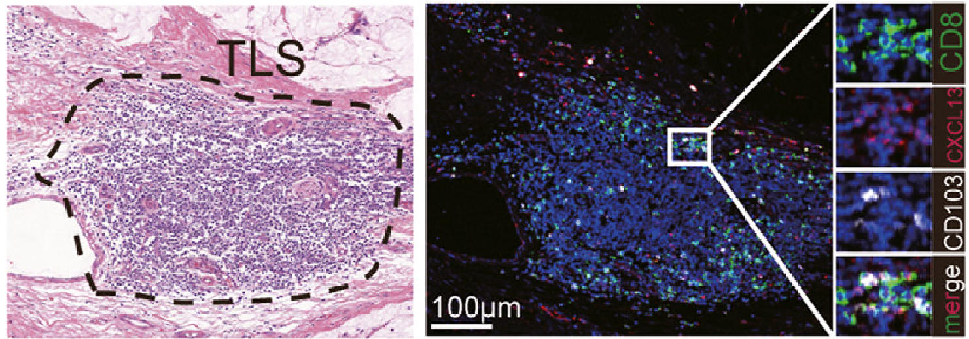
Adapté de Hu et al. 2024

2.5.5 Distinction entre TRM et TEX
Dans un article paru en 2026, Burn NatImmunol 2026 explique que les lymphocytes T au sein des tumeurs sont une population hétérogène composé de TRM et de TEX, et que ces deux populations ont été confondues dans les publications des dernières années. En effet, les TEX présentent de nombreux signes de résidence et les marqueurs et signatures couramment utilisées ne permettent pas de distinguer les TEX des TRM Burn NatImmunol 2026. En raisonnant que les TRM sont générés suite à la mise en place d'une réponse mémoire, mais que les TEX sont générés dans le cadre d'un contact chronique avec l'antigène, cette équipe a étudié les cellules provenant de tissu sain ou cancéreux, et s'est intéressé aux différences entre les TRM et les TEX.
Les différences étaient les suivantes : alors que les TEX étaient spécifiques des antigènes tumoraux, les TRM des antigènes viraux et les deux populations ne présentaient pas de séquences TCR partagées Burn NatImmunol 2026. Les TRM étaient surtout retrouvés dans les tissus sains, et les TEX dans les tissus tumoraux Burn NatImmunol 2026. Cependant, les deux populations avaient une origine commune, et la seule chose qui semblait les dissocier étaient la signalisation TCR, plus forte dans les TEX Burn NatImmunol 2026. De plus, les deux populations pouvaient se trans-différencier vers l'autre population en l'absence ou présence d'antigène Burn NatImmunol 2026.
Ces résultats semblent indiquer que les TRM dans les tumeurs correspondent soit des lymphocytes bystander, soit des lymphocytes qui n'ont pas accès à leur antigène, par ségrégation spatiale ou par immunoédition suite à la pression immunologique Burn NatImmunol 2026. Dans le but de générer un consensus pour les études à venir, deux signatures applicables de manière pan-cancer ont été générées Burn NatImmunol 2026.
Une autre étude sur le sujet a été réalisée par Park NatImmunol 2026. Dans cette étude, les TRM générés par infection LCVM Arm sont comparés aux TEX générés par infection LCMV Cl13. Bien que les TRM et les TEX partagent l'expression de nombreuses protéines, et surtout de protéines de résidence, leur transcriptome et leur épigénome reste largement différent Park NatImmunol 2026. Les deux populations dépendent de RUNX3, HOBIT et BLIMP1, mais seuls les TEX dépendent de TOX Park NatImmunol 2026. Il est possible de mettre en place des signatures de gènes capables de distinguer les TRM des TEX, et les marqueurs protéiques les plus efficaces sont CD73 pour les TRM et CD200R pour les TEX, respectivement Park NatImmunol 2026.
Bien que les TRM et les TEX partagent l'expression de nombreuses protéines, et surtout de protéines de résidence, leur transcriptome et leur épigénome reste largement différent Park NatImmunol 2026. Les deux populations dépendent de RUNX3, HOBIT et BLIMP1, mais seuls les TEX dépendent de TOX Park NatImmunol 2026. Il est possible de mettre en place des signatures de gènes capable de distinguer les TRM des TEX, et les marqueurs protéiques les plus efficaces sont CD73 pour les TRM et CD200R pour les TEX, respectivement Park NatImmunol 2026.
Cette distinction est aussi constatée dans le consensus écrit par Masopust NatRevImmunol 2026.

2.6 Impact des lymphocytes T résidents mémoires dans les maladies auto-immunes
Les TRM sont des cellules hautement fonctionnelles et présentes en forte quantité au sein de nombreux tissus. Ces caractéristiques en font des acteurs importants permettant une réponse rapide en cas de réinfection ou de cancer. Cependant, cela les rend également dangereuses dans le cadre de maladies auto-immunes, où le système immunitaire est responsable des dommages sur les tissus. De nombreuses équipes ont commencé à étudier l'impact des TRM dans des pathologies diverses. Dans ces pathologies, les TRM présentent des dysfonctions : par exemple, ils surexpriment des ARNm codant des cytokines Asada NatImmunol 2025. Au vu de l'écart relativement important entre ces recherches et le sujet de la thèse, cette partie se contentera de lister les maladies où les TRM ont été observés sans rentrer dans les détails.

2.6.1 Maladies auto-immunes de la peau
Note : La review écrite par Chen CellMolImmunol 2020 contient une partie très détaillée sur le rôle des TRM dans les maladies auto-immunes de la peau, et celle-ci a été largement utilisée dans la rédaction de cette partie.
- Psoriasis : Le psoriasis est lié à une inflammation chronique de la peau, qui se manifeste par l'apparition de lésions. Des TRM CD8+ sécrétant de l'IL17 et CD4+ sécrétant de l'IL22 ont été observés en grande quantité dans ces lésions, suggérant que les TRM pourraient avoir un rôle dans cette pathologie Cheuk Immunity 2017 Chen CellMolImmunol 2020. Ces cellules persistent aussi après la résolution de la maladie Cheuk Immunity 2017 Chen CellMolImmunol 2020.
- Erythème pigmenté fixe : Les TRM ont un rôle dans les érythèmes pigmentés fixes (fixed drug reactions (FDE) en anglais) Masopust AnnuRevImmunol 2019, une maladie causée par la prise de médicament chez l'homme et qui se manifeste par l'apparition de tâche brunâtre sur la peau, elles-mêmes causées par la destruction de kératinocytes par les TRM. En effet, des lymphocytes T mémoires CD8+ exprimant CD69 et CD103 et produisant de l'IFNg, du TNFa ont été observés dans ces régions Chen CellMolImmunol 2020.
- Vitiligo : Les TRM ont aussi été observés dans le vitiligo, où ils présentent un phénotype effecteur hautement actif et détruisent les mélanocytes de la peau, engendrant des plaques blanchâtres Malik SciImmunol 2017, Cheuk Immunity 2017 Chen CellMolImmunol 2020.
- Dermatite atopique : La dermatite atopique correspond à l'apparition de plaques rouges sur la peau, et entraîne l'activation du système immunitaire. Bien que les clones retrouvés dans et en dehors des lésions sont les mêmes, il a été observé un enrichissement en TRM CD69+ capable de production de cytokines dans les lésions Chen CellMolImmunol 2020.
- Dermatite de contact : La dermatite de contact est caractérisée par l'apparition soudaine d'érythèmes après un contact avec un allergène et est causée par l'activation du système immunitaire. L'intensité de la maladie a été corrélée positivement à l'accumulation de TRM IL17a+ IFNg+ dans la peau Chen CellMolImmunol 2020.
- Mycosis fongoïde : Cette maladie est une forme de cancer générée par la prolifération aberrante de lymphocytes T dans la peau avec un phénotype rappelant celui des TRM (CCR7-CD62L-, CCR4+CLA+) Chen CellMolImmunol 2020.

2.6.2 Autres types de maladies auto-immunes
Note : De manière similaire à la partie précédente, les observations ci-dessous ont été listée à partir des review de Masopust AnnuRevImmunol 2019 et Park TrendsImmunol 2019 :
- Rejet de greffe Masopust AnnuRevImmunol 2019
- Diabète de type 1 Masopust AnnuRevImmunol 2019 Park TrendsImmunol 2019
- Sclérose multiple Masopust AnnuRevImmunol 2019 Park TrendsImmunol 2019
- Alopécie areata Masopust AnnuRevImmunol 2019
- MICI et colite Masopust AnnuRevImmunol 2019 Park TrendsImmunol 2019

2.7 Utilisation des lymphocytes T résidents mémoires dans des stratégies thérapeutiques
Les parties précédentes ont pu démontrer la forte efficacité des TRM dans des contextes d'infection et de cancer. En partant de ces observations, il est compréhensible que des équipes de recherche ont essayé d'utiliser les TRM pour developer des stratégies thérapeutiques ou optimiser les stratégies déjà existantes. La stratégie principale est l'utilisation de vaccins pour générer des grand nombres de TRM et sera discuté dans la première partie, tandis que la deuxième partie listera l'effet de thérapies actuelles sur les TRM et proposera des pistes pour les améliorer.

2.7.1 Optimisation des stratégies de vaccination pour générer des lymphocytes T résidents mémoires
La vaccination a pour but de générer une réponse immunitaire contre un antigène d'intérêt. Qu'il s'agisse d'une vaccination préventive ou thérapeutique, l'efficacité de la vaccination dépend du nombre et de la qualité des cellules générés. Certaines équipes ont alors cherché à générer un nombre important de TRM en optimisant les protocoles de vaccination.
Par exemple, une stratégie de vaccination "prime and trap" mettant en jeu les TRM a été proposée contre la malaria (paludisme). Cette stratégie consiste en deux étapes ; d'abord, les lymphocytes sont primés avec l'utilisation d'un peptide couplé à un anticorps anti-CLEC9A (qui cible les cellules dendritiques) et d'un adjuvant (CpG) ; puis, ceux-ci sont recrutés dans le foie avec l'utilisation d'un adénovirus recombinant faisant exprimer le peptide par les hépatocytes uniquement Fernandez-Ruiz Immunity 2016. Cette stratégie a montré une accumulation plus importante de TRM dans le foie et une corrélation positive entre le nombre de TRM et l'efficacité de protection. De plus, la déplétion des TRM en injectant des anticorps anti-CXCR3 empêche l'effet protecteur du traitement, suggérant un rôle crucial des TRM dans ce modèle Fernandez-Ruiz Immunity 2016.
Le mode de vaccination ou d'infection influe beaucoup sur le nombre de TRM généré. Par exemple, les vaccins intra-nasaux sont relativement efficaces et permettent de générer des TRM dans les tissus nasaux Nizard NatCommun 2017 (de manière CD4 dépendante) Mathew JExpMed 2026. L'utilisation d'une injection systémique intra-péritonéale plutôt qu'intra-nasale génère plus de T mémoires dans la rate, mais moins de TRM dans les poumons Zhou MucosalImmunol 2017. De manière similaire, les infections par scarification ou intranasales génère des TRM, mais pas les infections intrapéritonéales Enamorado NatCommun 2017a. L'infection orale par LM génère une population protectrice de TRM CD103+ dans l'intestin, mais cette population et réduite lors d'une infection intranasale Sheridan Immunity 2014. Un vaccin anticancéreux dirigé contre E7 génère des TRM CD103+ et est plus efficace lorsqu'il est injecté dans la muqueuse cervico-vaginale que dans le muscle Huang CellularImmunology 2022. La vaccination par infection rVV-OVA génère des TRM localement lorsqu'elle est utilisée par scarification dans la peau ou de manière intranasale, mais pas de manière intrapéritonéale Enamorado NatCommun 2017a. Galvez-Cancino et al génèrent des TRM en utilisant un vaccin de manière intradermale, mais pas de manière intrapéritonéale. Finalement, seule l'immunisation vaginale permet la protection contre un rechallenge dans les souris infectées par HSV Iijima Science 2014a.
En plus du site de vaccination, il est possible d'augmenter le nombre de TRM générés en coinjectant d'autres molécules. Par exemple, la co-administration de 4-1BB-L (ligand de la molécule de co-stimulation 4-1BB) génère plus de TRM CD69+CD103+ dans les poumons Zhou MucosalImmunol 2017. Du fait du rôle similaire d'ICOS-L à celui de 4-1BBL et ayant démontré un rôle à l'axe ICOS/ICOS-L dans la différenciation des TRM, Peng Immunity 2022 suggèrent que cette molécule pourrait être utilisée dans des vaccins. La co-stimulation d'autres cellules peut aussi être ciblée, et l'administration d'anti-CD40 (avec du poly(IC:LC)) dans une vaccination systémique active les monocytes, qui sécrètent de l'IL10 et active le TGFb, qui permettent à leur tour de générer plus de TRM Thompson CellRep 2019. Dans un contexte de cancer, Komdeur Oncoimmunology 2017 montrent un rôle synergique à la radiothérapie avec une vaccination ciblant E6/E7 dans la génération de TRM CD103 intra-tumoraux.

2.7.2 Optimisation d'autres stratégies thérapeutiques pour favoriser les lymphocytes T résidents mémoires
Certaines thérapies anticancéreuses peuvent aussi être optimisée. Par exemple, après avoir démontré un rôle positif de la signalisation de l'hypoxie dans la génération de TRM, Liikanen JClinInvest 2021 montrent que cette signalisation augmente l'efficacité d'une thérapie par CAR-T cell anti-CD19 ciblant les tumeurs solides. Bien que la radiothérapie soit considérée comme immunosuppressive, les TRM sont plus résistants que les autres lymphocytes et ne sont pas déplétés. Cet effet dépendrai du TGFb et favorise même l'efficacité des TRM, mais bloque leur cycle cellulaire Arina NatCommun 2019, et suggère que la radiothérapie pourrait être utilisée en combinaison avec l'immunothérapie ciblant les TRM.
Certains traitements thérapeutiques ont un impact négatif sur la génération de TRM. Par exemple, les antibiotiques impactent le microbiote et diminue le nombre de TRM dans les intestins DaSilva Immunity 2020. Ce résultat pourrait être expliqué par l'eATP relargué par le microbiote DaSilva Immunity 2020. Finalement, PD1 a un impact positif sur la différenciation des TRM, et l'utilisation d'anti-PD1 de façon précoce limite la génération de TRM dans la peau Devi NatImmunol 2025a, suggérant que ce traitement doit être utilisé à un moment plus tardif de la maladie.

